LAMPIRAN

Lampiran 1a
RENCANA PELAKSANAAN PEMBELAJARAN
( RPP )
SIKLUS I PERTEMUAN 1

SEKOLAH : SD NEGERI 139 TAMPAPUTE
MATA PELAJARAN : IPA
KELAS/SEMESTER : IV (EMPAT) /II (DUA)
ALOKASI WAKTU : 2 X 35 MENIT
- Standar Kompetensi :
8. Memahami berbagai bentuk energi dan cara penggunaannya dalam kehidupan
sehari-hari.
- Kompetensi Dasar
8.1 Mendeskripsikan energi panas dan bunyi yang terdapat di lingkungan sekitar
serta sifat-sifatnya.
- Indikator
8.1.1 Menyebutkan berbagai jenis sumber energi panas dan kegunaannya.
- Tujuan Pembelajaran
8.1.1 Siswa dapat menyebutkan berbagai jenis sumber energi panas dan
kegunaannya.
- Materi Ajar
Energi panas
- Metode Pembelajaran
    - Brainstorming (curah pendapat)
    - Demonstrasi
- Media dan Sumber Belajar
- Media : gambar contoh sumber energi panas
- Sumber :
Amin, Choirul & Amin, Priyono. 2009. lmu Pengetahuan Alam 4 : untuk SD
dan MI Kelas IV. Jakarta: Pusat Perbukuan, Departemen Pendidikan
Nasional

- Kegiatan Pembelajaran
- Pendahuluan (15 menit)
  - Guru membuka pelajaran dengan menyapa dan menanyakan kabar siswa.
  - Guru mengarahkan siswa untuk berdoa sebelum belajar.
  - Guru mengecek kehadiran siswa.
  - Guru melakukan apersepsi dengan menanyakan kepada siswa apa yang dirasakan pada saat bermain disiang hari yang panas?
  - Guru menyampaikan tujuan pembelajaran.
- Kegiatan inti (45 menit)
- Guru memberikan materi singkat mengenai energi panas.
- Guru membagi siswa kedalam beberapa kelompok secara heterogen.
- Guru membagikan LKS kepada setiap kelompok.
- Guru menjelaskan aturan pelaksanaan metode brainstorming (curah pendapat).
- Guru memilih salah satu siswa dalam setiap kelompok untuk menjadi notulen yang akan menulis semua ide atau pendapat yang diajukan siswa.
- Semua siswa didorong untuk mengemukakan ide atau pendapat tanpa ada kritik.
- Guru memberikan waktu istrahat dan meminta pada notulen untuk menampilkan catatan yang telah dibuat.
- Guru memandu kelas untuk menganilis dan mengevaluasi ide yang telah dikumpulkan untuk memilih ide yang relevan dan membuang ide yang tidak relevan. Ide yang sama dan relevan dibuat menjadi satu ide.

- Penutup (10 menit)
- Guru mengadakan refleksi mengenai pokok-pokok penting pembelajaran.
- Guru meminta salah satu siswa untuk menyimpulkan materi pembelajaran.
- Guru memberikan pekerjaan rumah.
- Guru menyampaikan pesan-pesan moral.
- Berdoa sebelum pulang.
- Penilaian
    - Teknik Penilaian : Tes tertulis
    - Bentuk Instrumen : Tes hasil belajar
    - Instrumen : Terlampir
    - Kunci jawaban : Terlampir
    - Pedoman penskoran : Terlampir
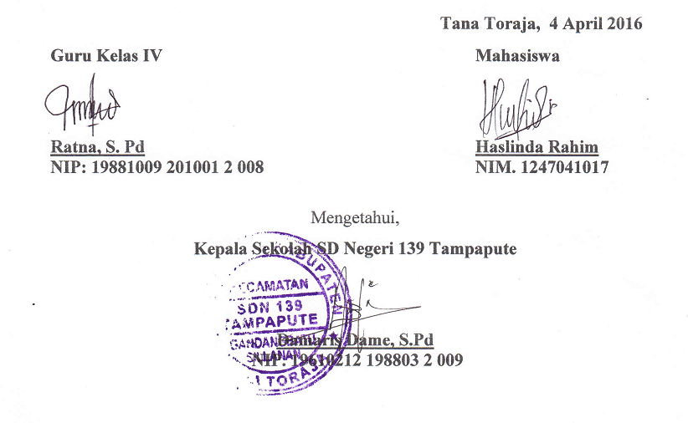

Lampiran 1b

RENCANA PELAKSANAAN PEMBELAJARAN
( RPP )
SIKLUS I PERTEMUAN 2

SEKOLAH : SD NEGERI 139 TAMPAPUTE
MATA PELAJARAN : IPA
KELAS/SEMESTER : IV (EMPAT) /II (DUA)
ALOKASI WAKTU : 2 X 35 MENIT
- Standar Kompetensi :
8. Memahami berbagai bentuk energi dan cara penggunaannya dalam kehidupan
sehari-hari.
- Kompetensi Dasar
8.1 Mendeskripsikan energi panas dan bunyi yang terdapat di lingkungan sekitar
serta sifat-sifatnya.
- Indikator
8.1.1 Membuktikan bahwa panas dapat berpindah tempat.
- Tujuan Pembelajaran
8.1.1 Siswa dapat membuktikan bahwa panas dapat berpindah tempat.
- Materi Ajar
Perpindahan panas
- Metode Pembelajaran
    - Brainstorming (curah pendapat)
    - Demonstrasi
- Media dan Sumber Belajar
- Media : lilin, korek api, sendok logam
- Sumber :
Amin, Choirul & Amin, Priyono. 2009. lmu Pengetahuan Alam 4 : untuk SD
dan MI Kelas IV. Jakarta: Pusat Perbukuan, Departemen Pendidikan
Nasional

- Kegiatan Pembelajaran
- Pendahuluan (15 menit)
- Guru membuka pelajaran dengan menyapa dan menanyakan kabar siswa.
- Guru mengarahkan siswa untuk berdoa sebelum belajar.
- Guru mengecek kehadiran siswa.
- Guru melakukan apersepsi: Ketika menyentuh sendok yang berada didalam air teh panas yang kamu buat, apa yang kamu rasakan pada ujung sendok tersebut?
- Guru menyampaikan tujuan pembelajaran.
- Kegiatan inti (45 menit)
- Guru memberikan materi singkat mengenai perpindahan energi panas.
- Guru membagi siswa kedalam beberapa kelompok secara heterogen.
- Guru membagikan LKS kepada setiap kelompok.
- Guru menjelaskan aturan pelaksanaan metode brainstorming (curah pendapat).
- Guru memilih salah satu siswa dalam setiap kelompok untuk menjadi notulen yang akan menulis semua ide atau pendapat yang diajukan siswa.
- Semua siswa didorong untuk mengemukakan ide atau pendapat tanpa ada kritik.
- Guru memberikan waktu istrahat dan meminta pada notulen untuk menampilkan catatan yang telah dibuat.
- Guru memandu kelas untuk menganilis dan mengevaluasi ide yang telah dikumpulkan untuk memilih ide yang relevan dan membuang ide yang tidak relevan. Ide yang sama dan relevan dibuat menjadi satu ide.

- Penutup (10 menit)
- Guru mengadakan refleksi mengenai pokok-pokok penting pembelajaran.
- Guru meminta salah satu siswa untuk menyimpulkan materi pembelajaran.
- Guru memberikan pekerjaan rumah.
- Guru menyampaikan pesan-pesan moral.
- Berdoa sebelum pulang.
- Penilaian
    - Teknik Penilaian : Tes tertulis
    - Bentuk Instrumen : Tes hasil belajar
    - Instrumen : Terlampir
    - Kunci jawaban : Terlampir
    - Pedoman penskoran : Terlampir
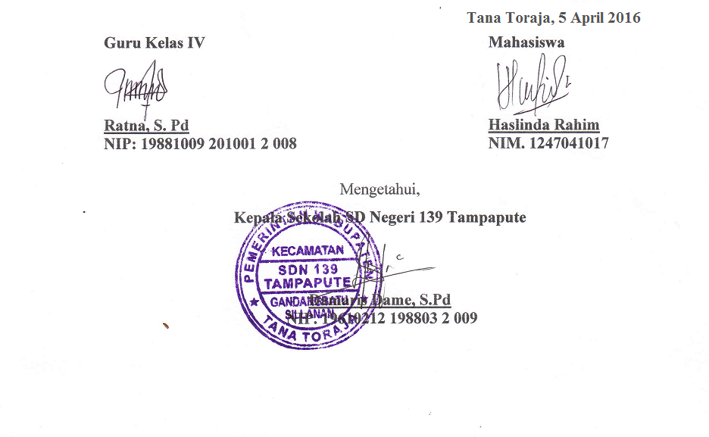

Lampiran 2a

RENCANA PELAKSANAAN PEMBELAJARAN
( RPP )

SIKLUS II PERTEMUAN 1

SEKOLAH : SD NEGERI 139 TAMPAPUTE
MATA PELAJARAN : IPA
KELAS/SEMESTER : IV (EMPAT) /II (DUA)
ALOKASI WAKTU : 2 X 35 MENIT

- Standar Kompetensi :
8. Memahami berbagai bentuk energi dan cara penggunaannya dalam kehidupan
sehari-hari.
- Kompetensi Dasar
8.1 Mendeskripsikan energi panas dan bunyi yang terdapat di lingkungan sekitar
serta sifat-sifatnya.
- Indikator
8.1.1 Menyebutkan berbagai macam sumber energi bunyi.
- Tujuan Pembelajaran
8.1.1 Siswa dapat menyebutkan berbagai macam sumber energi bunyi.
- Materi Ajar
Sumber energi bunyi
- Metode Pembelajaran
    - Brainstorming (curah pendapat)
    - Demonstrasi

- Media dan Sumber Belajar
- Media : penggaris besi atau penggaris biasa
- Sumber :
Amin, Choirul & Amin, Priyono. 2009. lmu Pengetahuan Alam 4 : untuk SD
dan MI Kelas IV. Jakarta: Pusat Perbukuan, Departemen Pendidikan
Nasional

- Kegiatan Pembelajaran
- Pendahuluan (15 menit)
- Guru membuka pelajaran dengan menyapa dan menanyakan kabar siswa.
- Guru mengarahkan siswa untuk berdoa sebelum belajar.
- Guru mengecek kehadiran siswa.
- Guru melakukan apersepsi:
- Meminta siswa untuk memegang tenggorokan dan mengajak siswa untuk berpikir dengan memberikan stimulus berupa pertanyaan-pertanyaan.
- Saat tidak bersuara, apa yang kamu rasakan pada tenggorokan?
- Siswa diminta untuk meneriakan “Aaaaaaaa” dan guru bertanya kembali
- Apa yang kamu rasakan pada tenggorokan ketika kamu berteriak?
- Siswa diminta untuk mengemukakan pendapatnya.
- Guru menyampaikan tujuan pembelajaran.
- Kegiatan inti (45 menit)
- Guru memberikan materi singkat mengenai sumber energi bunyi.
- Guru membagi siswa kedalam beberapa kelompok secara heterogen.
- Guru membagikan LKS kepada setiap kelompok.
- Guru menjelaskan aturan pelaksanaan metode brainstorming (curah pendapat).
- Guru memilih salah satu siswa dalam setiap kelompok untuk menjadi notulen yang akan menulis semua ide atau pendapat yang diajukan siswa.
- Semua siswa didorong untuk mengemukakan ide atau pendapat tanpa ada kritik.
- Guru memberikan waktu istrahat dan meminta pada notulen untuk menampilkan catatan yang telah dibuat.
- Guru memandu kelas untuk menganilis dan mengevaluasi ide yang telah dikumpulkan untuk memilih ide yang relevan dan membuang ide yang tidak relevan. Ide yang sama dan relevan dibuat menjadi satu ide.
- Penutup (10 menit)
- Guru mengadakan refleksi mengenai pokok-pokok penting pembelajaran.
- Guru meminta salah satu siswa untuk menyimpulkan materi pembelajaran.
- Guru memberikan pekerjaan rumah.
- Guru menyampaikan pesan-pesan moral.
- Berdoa sebelum pulang.

- Penilaian
    - Teknik Penilaian : Tes tertulis
    - Bentuk Instrumen : Tes hasil belajar
    - Instrumen : Terlampir
    - Kunci jawaban : Terlampir
    - Pedoman penskoran : Terlampir
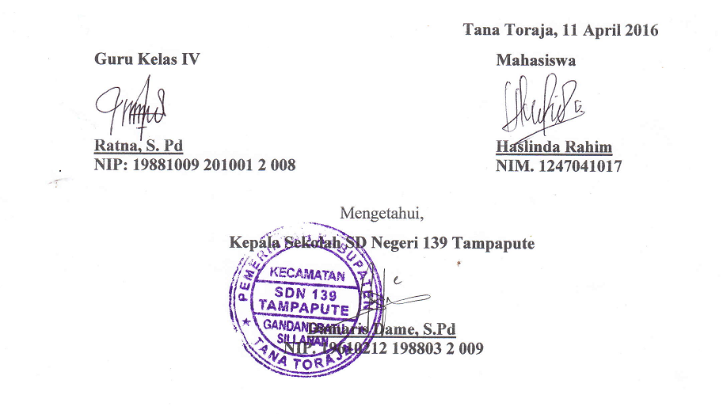

Lampiran 2b

RENCANA PELAKSANAAN PEMBELAJARAN
( RPP )

SIKLUS II PERTEMUAN 2

SEKOLAH : SD NEGERI 139 TAMPAPUTE
MATA PELAJARAN : IPA
KELAS/SEMESTER : IV (EMPAT) /II (DUA)
ALOKASI WAKTU : 2 X 35 MENIT
- Standar Kompetensi :
8. Memahami berbagai bentuk energi dan cara penggunaannya dalam kehidupan
sehari-hari.
- Kompetensi Dasar
8.2 Menjelaskan berbagai energi alternatif dan cara penggunaannya.
- Indikator
8.2.1 Menyebutkan sumber energi alternatif dan kegunaannya.
- Tujuan Pembelajaran
8.2.1 Siswa dapat menyebutkan sumber energi alternatif dan kegunaannya.
- Materi Ajar
Energi alternatif dan kegunaannya.
- Metode Pembelajaran
    - Brainstorming (curah pendapat)
    - Diskusi
- Media dan Sumber Belajar
- Media : buku pop up energi alternatif
- Sumber :
Amin, Choirul & Amin, Priyono. 2009. lmu Pengetahuan Alam 4 : untuk SD
dan MI Kelas IV. Jakarta: Pusat Perbukuan, Departemen Pendidikan
Nasional

- Kegiatan Pembelajaran
- Pendahuluan (15 menit)
- Guru membuka pelajaran dengan menyapa dan menanyakan kabar siswa.
- Guru mengarahkan siswa untuk berdoa sebelum belajar.
- Guru mengecek kehadiran siswa.
- Guru melakukan apersepsi: Apa bahan bakar untuk kendaraan bermotor?
- Guru menyampaikan tujuan pembelajaran.
- Kegiatan inti (45 menit)
- Guru memberikan materi singkat mengenai sumber energi alternatif.
- Guru membagi siswa kedalam beberapa kelompok secara heterogen.
- Guru membagikan LKS kepada setiap kelompok.
- Guru menjelaskan aturan pelaksanaan metode brainstorming (curah pendapat).
- Guru memilih salah satu siswa dalam setiap kelompok untuk menjadi notulen yang akan menulis semua ide atau pendapat yang diajukan siswa.
- Semua siswa didorong untuk mengemukakan ide atau pendapat tanpa ada kritik.
- Guru memberikan waktu istrahat dan meminta pada notulen untuk menampilkan catatan yang telah dibuat.
- Guru memandu kelas untuk menganilis dan mengevaluasi ide yang telah dikumpulkan untuk memilih ide yang relevan dan membuang ide yang tidak relevan. Ide yang sama dan relevan dibuat menjadi satu ide.

- Penutup (10 menit)
- Guru mengadakan refleksi mengenai pokok-pokok penting pembelajaran.
- Guru meminta salah satu siswa untuk menyimpulkan materi pembelajaran.
- Guru memberikan pekerjaan rumah.
- Guru menyampaikan pesan-pesan moral.
- Berdoa sebelum pulang.
- Penilaian
    - Teknik Penilaian : Tes tertulis
    - Bentuk Instrumen : Tes hasil belajar
    - Instrumen : Terlampir
    - Kunci jawaban : Terlampir
    - Pedoman penskoran : Terlampir
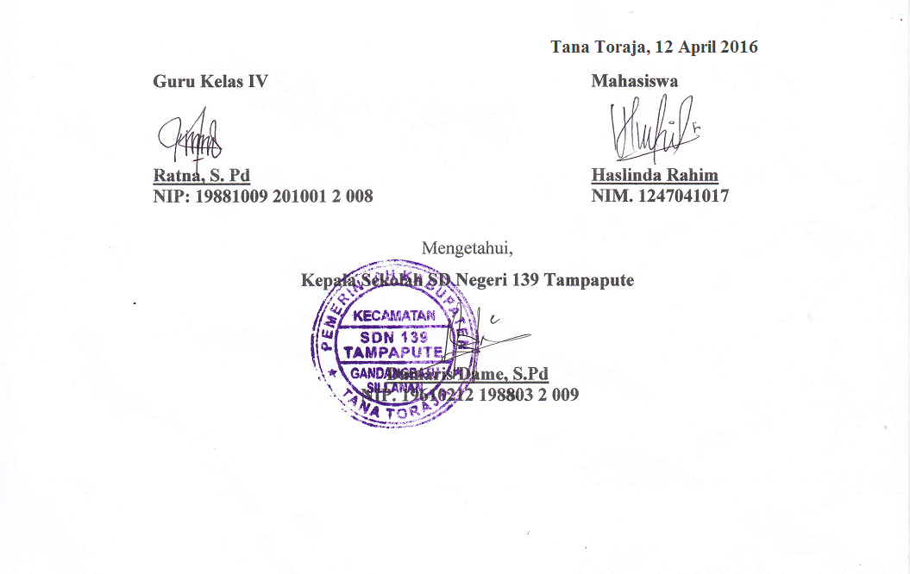

Lampiran 3a
MATERI AJAR
Pertemuan 1 Siklus I
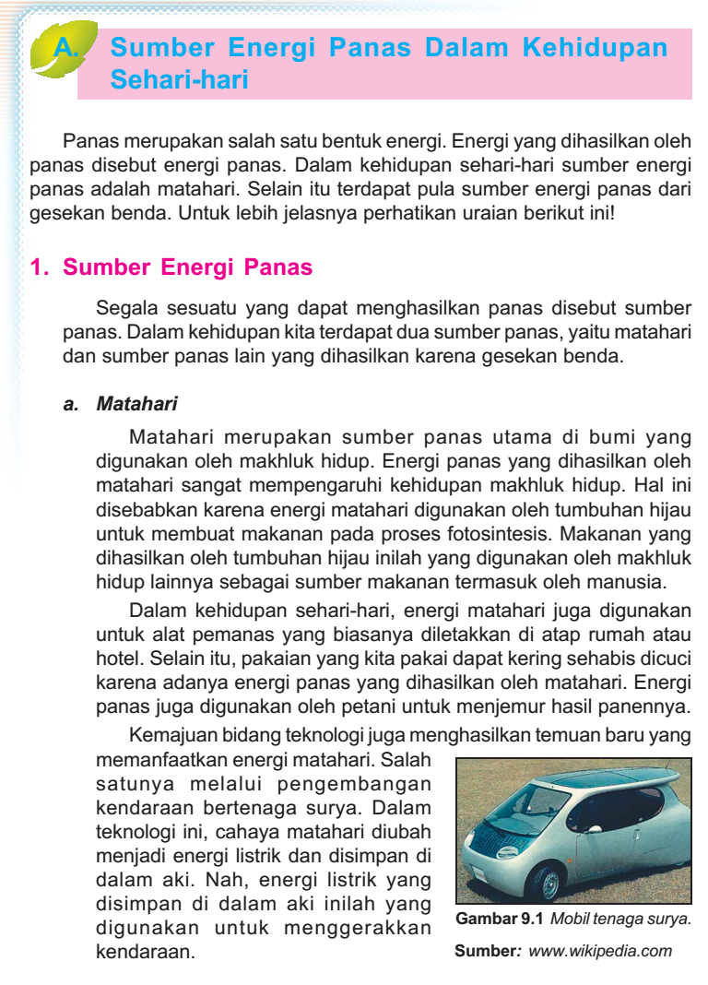

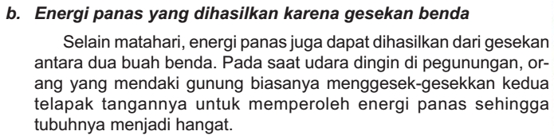

Lampiran 3b
MATERI AJAR
Pertemuan 2 Siklus I

Panas dapat berpindah atau merambat melalui tiga cara, yaitu radiasi, konveksi, dan konduksi.
- Radiasi

Setiap hari kita dapat merasakan panasnya cahaya matahari yang terpancar pada tubuh kita. Panas yang terpancar tersebut sampai ke bumi tanpa melalui zat perantara. Panas yang merambat langsung tanpa melalui zat perantara dikenal dengan radiasi.
- Konveksi

Konveksi merupakan perpindahan panas yang diikuti oleh perpindahan zat perantaranya.
- Konduksi

Kamu tentu pernah meyentuh sendok yang berada di dalam air teh panas yang kamu buat. Apa yang kamu rasakan pada ujung sendok tersebut? Kamu akan merasakan bahwa ujung sendok menjadi hangat. Hal ini disebabkan karena terjadinya perpindahan panas dari air teh panas melalui sendok. Perambatan panas yang terjadi pada sendok ini disebut dengan konduksi. Konduksi merupakan perambatan panas tanpa disertai perpindahan zat perantaranya.

Lampiran 4a
MATERI AJAR
Pertemuan 1 Siklus II
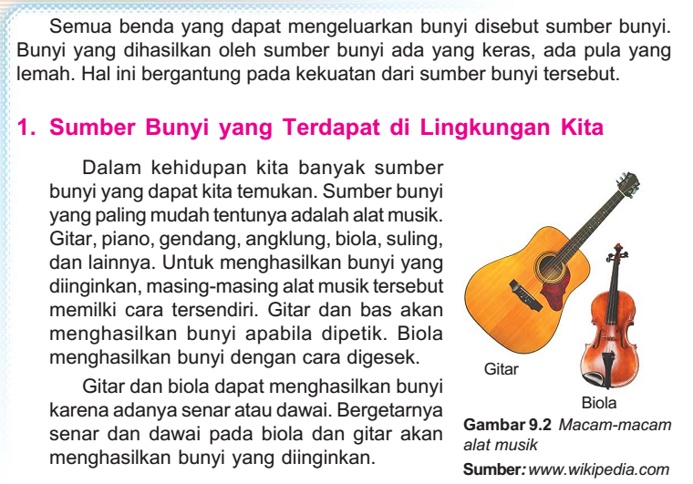
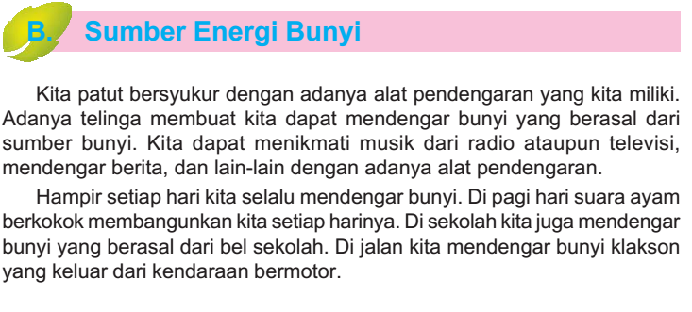

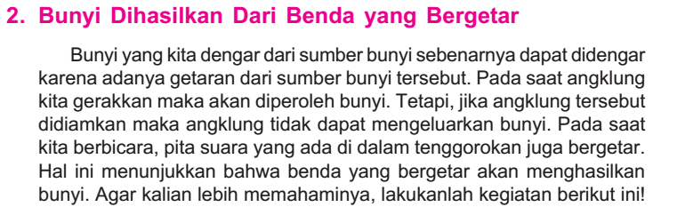

Lampiran 4b
MATERI AJAR
Pertemuan 2 Siklus II
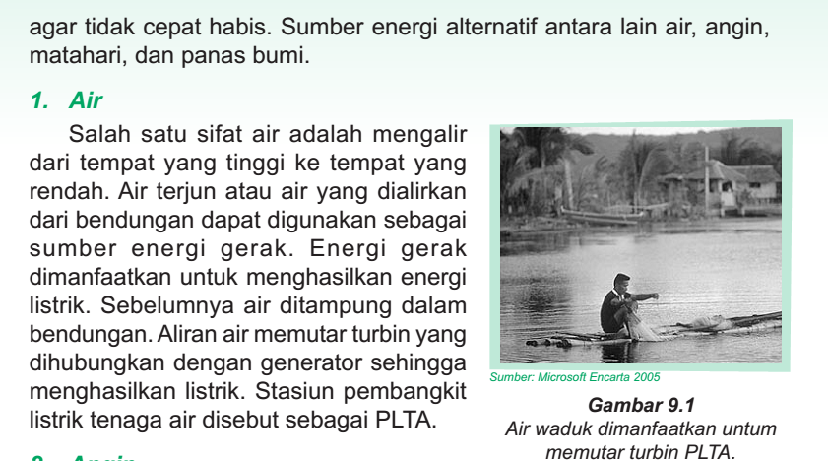
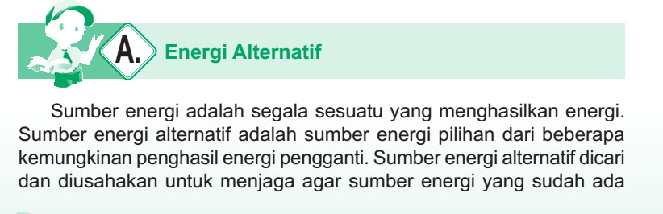

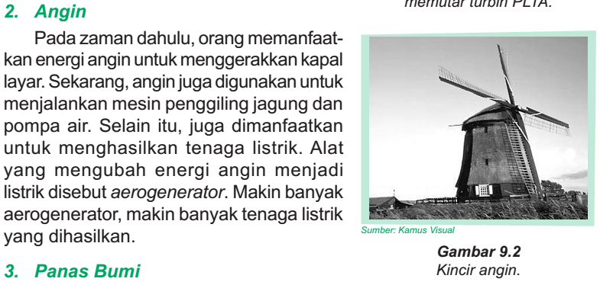

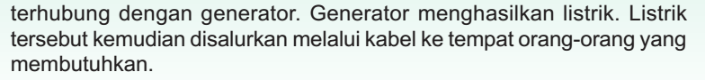
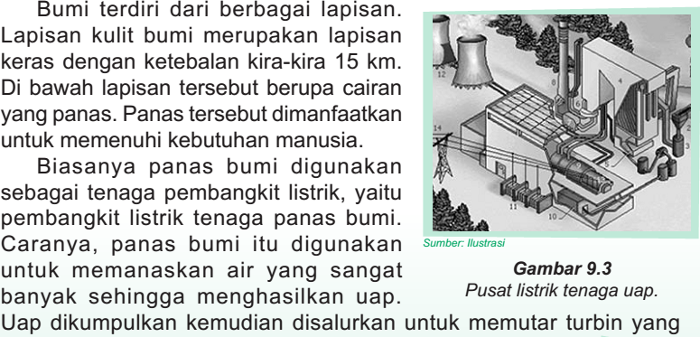

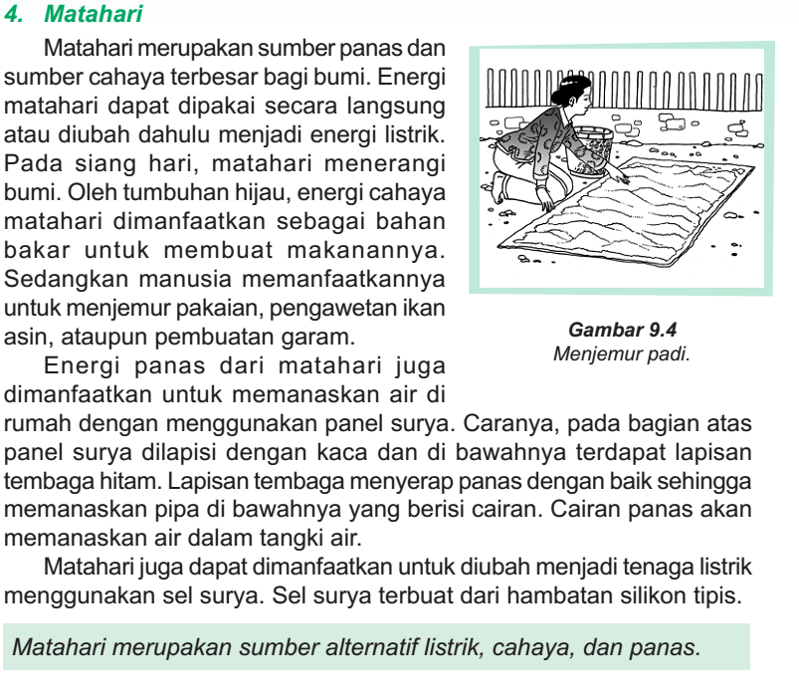

Lampiran 5a

Lembar Kerja Siswa

Siklus I Pertemuan I

Kelas :

Alokasi waktu :
Nama kelompok :
Nama anggota kelompok : a. c.
b. d.
Petunjuk:
      - Gosok-gosokkan kedua telapak tanganmu sampai hitungan ke dua puluh. Lalu segera tempelkan telapak tanganmu ke pipi. Perhatikan apa yang kamu rasakan.
      - Diskusikanlah pertanyaan dibawah ini dan setiap siswa menyampaikan pendapatnya!
Bahan diskusi:
- Saat kedua tanganmu digosok-gosok, apa yang kamu rasakan?
- Saat tanganmu menyentuh pipi, apa yang kamu rasakan?
- Apakah kesimpulan dari kegiatan yang telah dilakukan?
- Tuliskan benda-benda apa saja yang dapat menghasilkan panas dan sebutkan kegunaannya!

Lampiran 5b

Lembar Kerja Siswa

Siklus I Pertemuan 2

Kelas :

Alokasi waktu :
Nama kelompok :
Nama anggota kelompok : a. c.
b. d.
Petunjuk:
- Nyalakan lilin dengan menggunakan korek api.
- Pegang gagang sendok.
- Dekatkan ujung sendok ke api lilin. Setelah beberapa saat, apakah yang kamu rasakan?
- Diskusikanlah pertanyaan dibawah ini dan setiap siswa menyampaikan pendapatnya!
Bahan diskusi:
- Apakah kamu merasakan gagang sendok yang kamu pegang makin lama makin panas? Mengapa demikian?
- Apa kesimpulanmu?
- Tuliskan perpindahan energi panas dan berikan contohnya!
Lampiran 6a

Lembar Kerja Siswa

Siklus II Pertemuan 1

Kelas :

Alokasi waktu :
Nama kelompok :
Nama anggota kelompok : a. c.
b. d.
Petunjuk:
- Letakkan penggaris pada tepi meja.
- Tekan ujung penggaris yang diatas meja, lalu petiklah ujung penggaris lainnya.
- Dekatkan telingamu ke penggaris. Apakah yang kamu dengar?
- Diskusikanlah pertanyaan dibawah ini dan setiap siswa menyampaikan pendapatnya!
Bahan diskusi:
- Setelah dipetik, apakah yang terjadi pada penggaris? Apa kesimpulanmu?
- Apakah penggaris menghasilkan bunyi setelah dipetik? Mengapa?
- Apa kesimpulan dari percobaan ini?
- Tuliskan jenis sumber energi bunyi lainnya!

Lampiran 6b

Lembar Kerja Siswa

Siklus II Pertemuan 2

Kelas :

Alokasi waktu :
Nama kelompok :
Nama anggota kelompok : a. c.
b. d. Petunjuk:
Isilah tabel dibawah ini! Diskusikan bersama teman kelompokmu!
No. | Sumber energi alternatif | Pemanfaatan dalam kehidupan sehari-hari
1
2
3
4

Lampiran 7
TES HASIL BELAJAR SIKLUS I
Nama :
Kelas :
- Pilih salah satu jawaban yang paling benar dengan memberi tanda silang (x) pada huruf a, b, c, atau d di bawah ini!
      - Sumber energi panas terbesar bagi kehidupan di bumi yaitu . . . .
- panas bumi
- matahari
- minyak bumi
- kayu bakar
      - Alat-alat di bawah ini yang dapat mengubah energi listrik menjadi energy panas adalah ....
- Kipas
- Setrika
- Lampu
- Televisi
      - Panas matahari dapat sampai ke bumi dengan cara ....
- merambat
- konveksi
- konduksi
- radiasi
- Ketika membuat senjata tajam, pandai besi membakar lempengan baja hingga memerah. Kemudian,lempengan baja itu ditempa. Setelah ditempa, lempengan baja yang masih panas itu dicelupkan dalam bak air. Dari cerita itu, pernyataan yang tepat yaitu . . . .
a. Air dalam bak menjadi panas.
b. Lempengan baja tetap panas seperti semula.
c. Lempengan baja menjadi lebih panas.
d. Air dalam bak tetap dingin.
- Energi panas berpindah dari ....
a. tempat yang tinggi ke tempat yang rendah
b. tempat bersuhu tinggi ke tempat bersuhu rendah
c. tempat yang rendah ke tempat yang tinggi
d. tempat bersuhu rendah ke tempat bersuhu tinggi
B. Jawablah Pertanyaan di Bawah Ini dengan Tepat!
- Tuliskan contoh sumber energi panas!
- Tuliskan kegunaan dari energi panas!
- Jelaskan perbedaan antara konveksi dengan konduksi!
- Tuliskan contoh perpindahan panas secara konduksi!
- Apakah yang dimaksud dengan radiasi? Jelaskan dengan contoh!

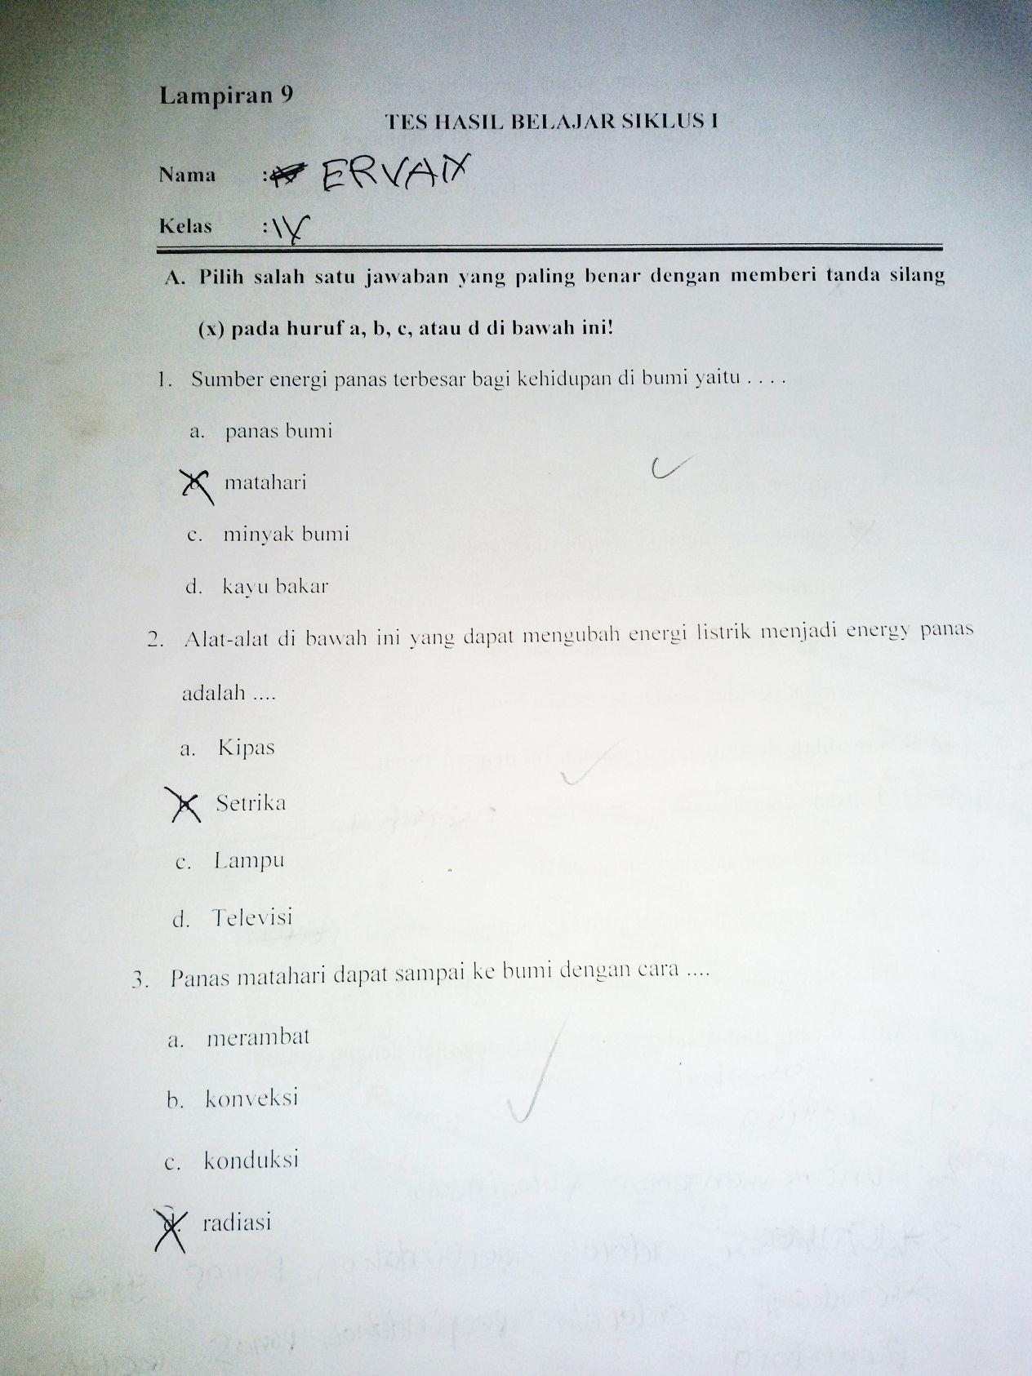
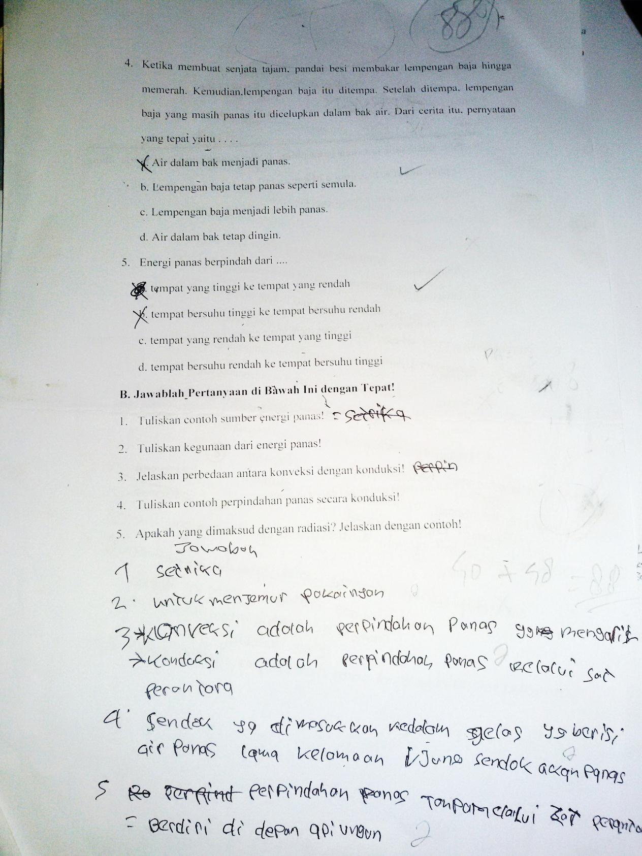

Lampiran 8
TES HASIL BELAJAR SIKLUS II
Nama :
Kelas :
- Pilih salah satu jawaban yang paling benar dengan memberi tanda silang (x) pada huruf a, b, c, atau d di bawah ini!
- Bunyi dihasilkan dari benda yang . . . .
- berwarna
- bergetar
- bersinar
- bergerak
- Salah satu sumber energi bunyi adalah . . . .
- Angin
- Tumbuhan
- Matahari
- Kepakan sayap lebah
- Berikut ini adalah sumber energi alternatif, kecuali . . . .
- Matahari
- Minyak bumi
- Aliran air
- Panas bumi

- Perahu layar dapat bergerak dengan memanfaatkan energy alternatif yang
berupa . . . .
a. sinar matahari
b. angin
c. aliran air
d. gelombang laut
5. Bentuk energi di bawah ini yang akan cepat habis yaitu . . . .
a. air dan angin
b. angin dan sinar matahari
c. minyak tanah dan batu bara
d. sinar matahari dan kayu bakar
B. Jawablah Pertanyaan di Bawah Ini dengan Tepat!
- Apa yang dimaksud dengan sumber energi bunyi?
- Sebutkan 5 macam sumber bunyi yang terdapat di lingkungan sekitarmu!
- Apa yang dimaksud dengan sumber energi alternatif?
- Tuliskan macam-macam energi alternatif!
- Tuliskan keuntungan penggunaan energi alternatif!

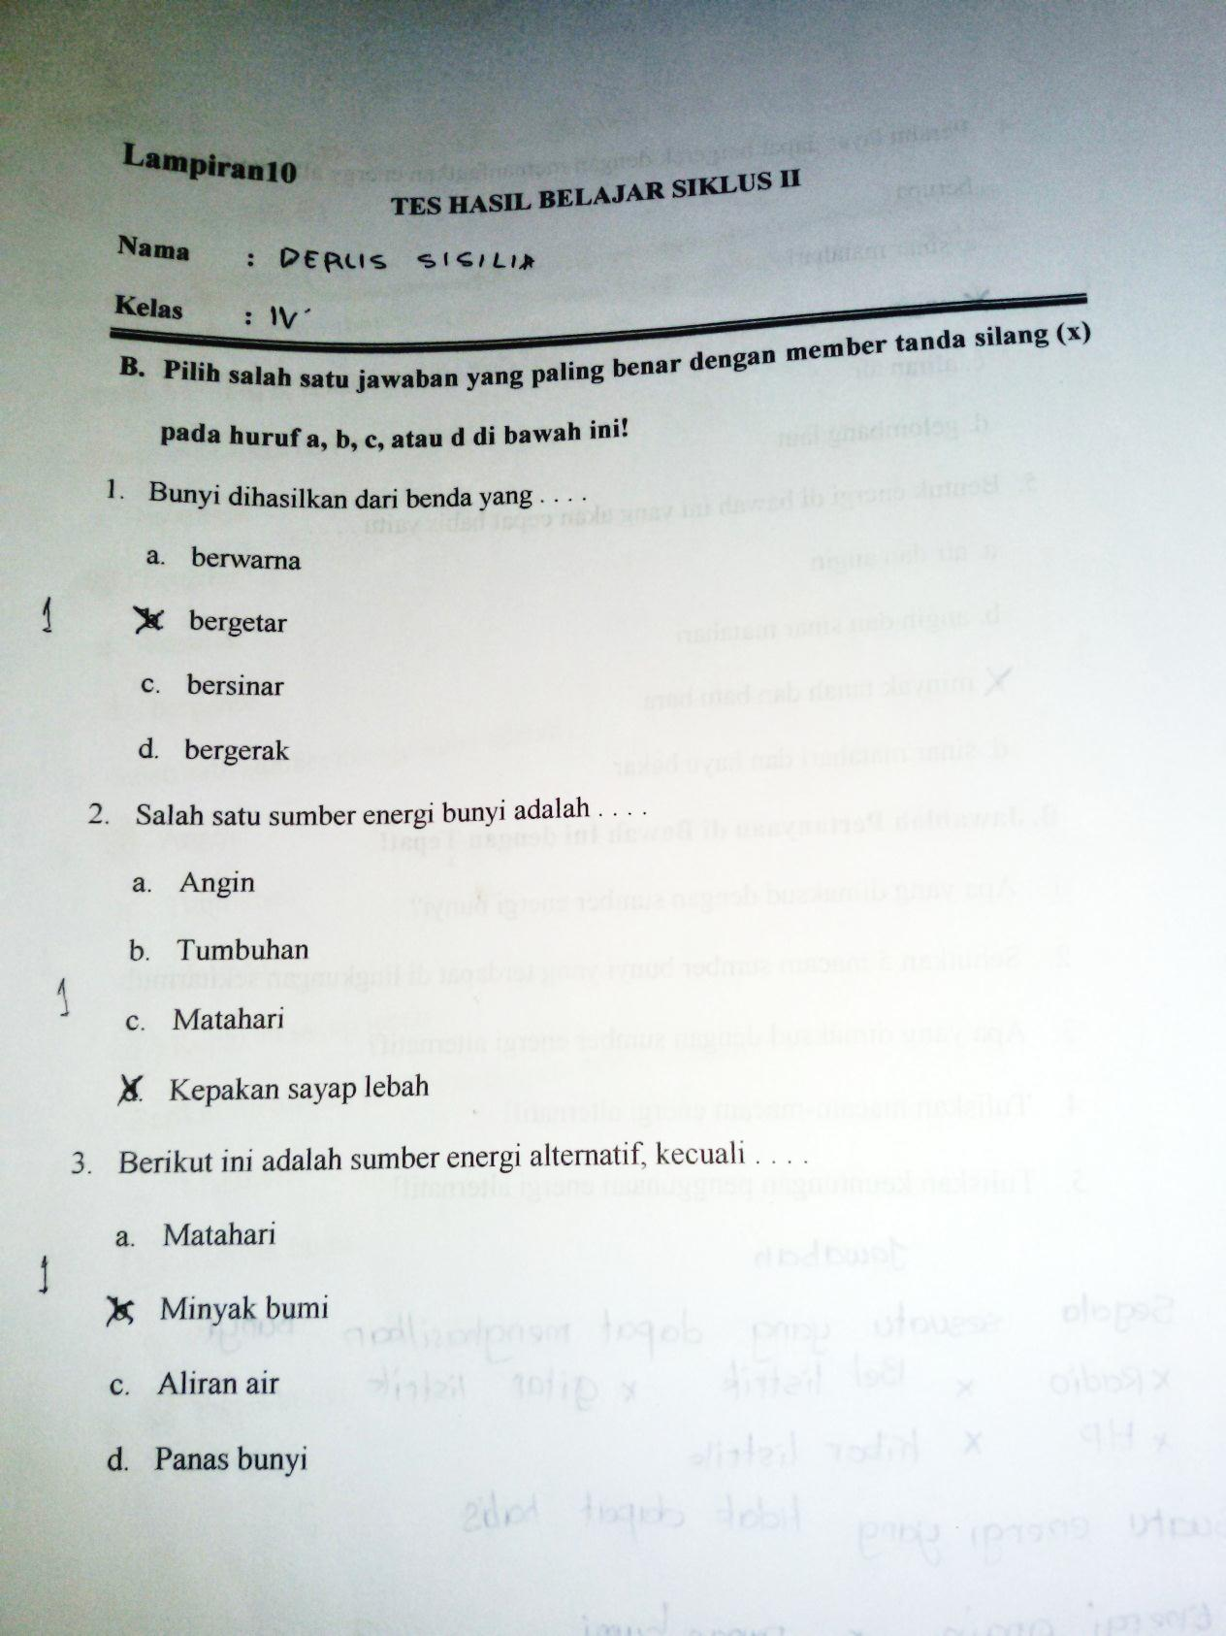

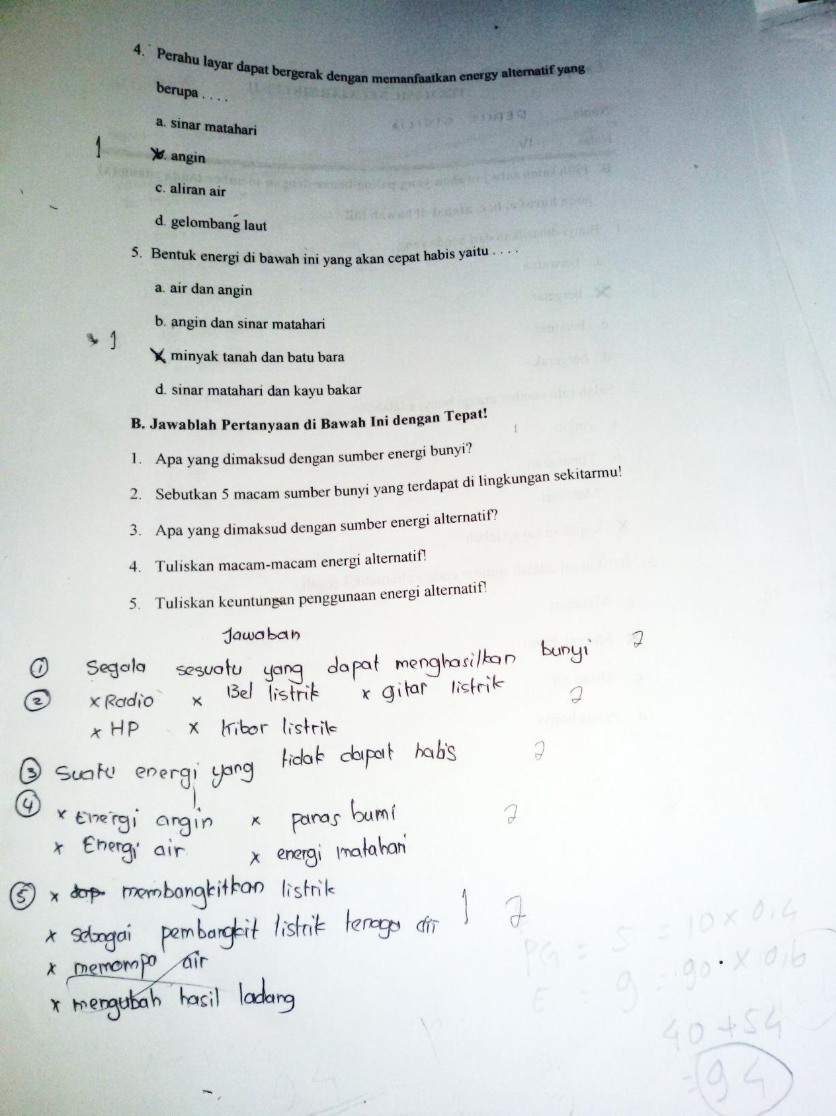
Lampiran 9
Kunci Jawaban Tes Hasil Belajar Siklus I
- Pilihan Ganda
      - b. matahari
      - b. setrika
      - d. radiasi
      - a. air dalam bak menjadi panas
      - b. tempat bersuhu tinggi ke tempat bersuhu rendah
- Essay
- Sumber energi panas yaitu:
a. matahari
b. api
c. energi panas yang dihasilkan dari benda yang bergesekan.
- Kegunaan energi panas, yaitu, mengeringkan pakaian, mengeringkan bahan makanan, menghangatkan ruangan dan memanaskan air.
- Konduksi adalah perpindahan panas melalui zat perantara tanpa disertai perpindahan zat tersebut sedangkan konveksi adalah perpindahan panas melalui perantara disertai perpindahan zat tersebut.
- Contoh perpindahan panas secara konduksi yaitu:
- Saat memasak panci terasa panas.
- Ujung logam terasa panas saat didekatkan dengan api.
- Besi yang dipanaskan.
- Pada saat berada didekat api unggun, tubuh terasa hangat karena terjadi perpindahan panas tanpa melalui zat perantara.

Lampiran 10
Kunci Jawaban Tes Hasil Belajar Siklus II
- Pilihan Ganda
- b. bergetar
- d. kepakan sayap lebah
- b. minyak bumi
- b. angin
- c. minyak tanah dan batu bara
- Essay
- Sumber energi bunyi adalah segala sesuatu yang menghasilkan bunyi.
- Contoh sumber energy bunyi:
- Radio
- Gitar yang dipetik
- Drum atau gendang yang dipukul
- Seruling yang ditiup
- Televisi
- Sumber energi alternatif adalah sumber energi pengganti yang dapat mengggantikan peranan minyak bumi atau sumber energy yang dapat diperbaharui dan tidak habis jika digunakan terus menerus.
- Jenis energi alternative, yaitu:
- matahari
- air
- angin
- panas bumi
- Keuntungan penggunaan energi alternatif, yaitu:
- Dapat digunakan terus menerus karena tidak akan habis
- Energi alternative tidak mencemari lingkungan
- Energi yang dihasilkan cukup besar.

Lampiran 11

Pedoman Penskoran

- Pilihan Ganda
No. | Skor soal | Deskriptor
 | (1) | 1 : jika jawaban siswa dengan benar dan tepat  0 : jika siswa menjawab salah/ tidak menjawab
 | (1) | 1 : jika jawaban siswa dengan benar dan tepat  0 : jika siswa menjaawab salah/ tidak menjawab
 | (1) | 1 : jika jawaban siswa dengan benar dan tepat  0 : jika siswa menjaawab salah/ tidak menjawab
 | (1) | 1 : jika jawaban siswa dengan benar dan tepat  0 : jika siswa menjaawab salah/ tidak menjawab
 | (1) | 1 : jika jawaban siswa dengan benar dan tepat  0 : jika siswa menjaawab salah/ tidak menjawab

- Essay
No. | Skor soal | Deskriptor
 | (2) | 2 : jika siswa menjawab dengan tepat  1 : jika siswa menjawab kurang tepat  0 : jika siswa tidak menjawab
 | (2) | 2 : jika siswa menjawab dengan tepat  1 : jika siswa menjawab kurang tepat  0 : jika siswa tidak menjawab
 | (2) | 2 : jika siswa menjawab dengan tepat  1 : jika siswa menjawab kurang tepat  0 : jika siswa tidak menjawab
 | (2) | 2 : jika siswa menjawab dengan tepat  1 : jika siswa menjawab kurang tepat  0 : jika siswa tidak menjawab
 | (2) | 2 : jika siswa menjawab dengan tepat  1 : jika siswa menjawab kurang tepat  0 : jika siswa tidak menjawab

Lampiran 12a
Lembar Observasi Aktivitas Belajar Siswa
Siklus / Pertemuan : 1 (satu)/ 1 (satu)
Hari/ Tanggal : Senin/ 04 April 2016
Waktu : 2 x 35 menit (1 x pertemuan)
Kelas / Semester : IV / II
Petunjuk: Berilah tanda centang ($√$ ) pada kolom yang tersedia sesuai dengan pengamatan anda, jika indikator tersebut dilaksanakan oleh siswa pada proses pembelajaran
No | Nama Siswa | Indikator pengamatan
 |  | 1 | 2 | 3 | 4 | 5 | 6 | 7 | 8
1 | Abrilian Oktoviandi | √ | - | √ | √ | √ | √ | √ | √
2 | Adel Via Ruminding | √ | √ | - | √ | - | √ | - | -
3 | Adrial | √ | - | - | √ | √ | √ | - | -
4 | Arwan Pathias | - | - | - | √ | - | √ | - | -
5 | Claudia | √ | √ | √ | √ | √ | √ | √ | √
6 | Derlis Sisilia | √ | √ | √ | √ | √ | √ | √ | √
7 | Eklesiano | - | √ | √ | - | √ | √ | - | -
8 | Ervan | √ | √ | √ | - | √ | √ | - | -
9 | Frans Yunus | √ | - | - | √ | - | √ | - | -
10 | Hastuti | √ | √ | √ | - | √ | √ | √ | -
11 | Hijrah Wasi B | √ | √ | - | - | - | √ | - | √
12 | Icha Sulastri | √ | √ | √ | - | √ | √ | √ | √
13 | Nurhana | √ | - | √ | √ | - | √ | √ | √
14 | Nurhidaya | √ | √ | √ | √ | √ | √ | - | -
15 | Oktovianus Mahuse | - | - | - | √ | - | √ | - | -
16 | Peldi | - | √ | - | - | - | √ | - | -
17 | Prederich Perdy | √ | √ | - | √ | - | √ | - | -
18 | Rei Noldi | - | - | √ | √ | √ | √ | - | -
19 | Rinaldi | √ | √ | - | - | - | √ | - | -
20 | Sucianti | √ | √ | √ | √ | √ | √ | - | -
21 | Supriyani | √ | - | √ | √ | - | √ | - | -
22 | Vika Dwitami B | √ | √ | √ | √ | √ | √ | √ | √
23 | Wimar | √ | √ | √ | - | √ | √ | - | -
24 | Yeljien | √ | √ | - | - | - | √ | √ | -
Jumlah |  | 19 | 16 | 14 | 15 | 13 | 24 | 8 | 7
Kategori Penilaian |  | B | C | C | C | C | B | K | K
Skor |  | 3 | 2 | 2 | 2 | 2 | 3 | 1 | 1
Keterangan Aspek Pengamatan:
- Siswa memperhatikan penjelasan guru mengenai energi.
- Siswa membentuk kelompok dengan tenang dan tertib.
- Siswa berpartisipasi aktif mengerjakan LKS.
- Siswa memperhatikan penjelasan guru mengenai aturan pelaksanaan metode brainstorming (curah pendapat).
- Siswa menyampaikan ide atau pendapatnya.
- Siswa tidak mengkritik atau menyanggah pendapat yang diajukan temannya.
- Siswa berpartisipasi aktif mengklasifikasikan ide yang telah dikumpulkan.
- Siswa berpartisipasi aktif menganalisis dan mengevaluasi ide yang telah dikumpulkan.

Keterangan Kategori Penilaian:
B = Jika 17 - 24 siswa yang melaksanakan
C = Jika 12 – 16 siswa yang melaksanakan
K = Jika 0 – 11 siswa yang melaksanakan

Observer

Fitriana Dwika Permatasari
Nim: 1247041044

Lembar Observasi Aktivitas Belajar Siswa
Siklus / Pertemuan : 1 (satu)/ 1 (satu)
Hari/ Tanggal : Senin/ 04 April 2016
Waktu : 2 x 35 menit (1 x pertemuan)
Kelas / Semester : IV / II
Petunjuk: Berilah tanda centang ($√$ ) pada kolom yang tersedia sesuai dengan pengamatan anda, jika indikator tersebut dilaksanakan oleh siswa pada proses pembelajaran
No | Aspek yang diamati | Jumlah siswa yang melaksanakan | Persentase | Kategori
1 | Siswa memperhatikan penjelasan guru mengenai energy | 19 | 79,17% | B
2 | Siswa membentuk kelompok dengan tenang dan tertib. | 16 | 66,67% | C
3 | Siswa memperhatikan penjelasan guru mengenai aturan pelaksanaan metode brainstorming (curah pendapat). | 14 | 58,33% | C
4 | Siswa berpartisipasi aktif mengerjakan LKS. | 15 | 62,5% | C
5 | Siswa menyampaikan ide atau pendapatnya. | 13 | 54,17% | C
6 | Siswa tidak mengktitik atau menyanggah pendapat yang diajukan temannya. | 24 | 100% | B
7 | Siswa berpartisipasi aktif mengklasifikisikan ide yang telah dikumpulkan. | 8 | 33.33% | K
8 | Siswa berpartisipasi aktif menganalisis dan mengevaluasi ide yang telah dikumpulkan. | 7 | 29,17% | K
Jumlah skor maksimal |  |  |  | 24
Jumlah skor yang diperoleh |  |  |  | 16
Persentase Aktivitas Pembelajaran |  |  |  | 66,67%
Kategori penilaian |  |  |  | C

Keterangan Penilaian:

B = Jika 70% - 100% (17 - 24) siswa yang melaksanakan komponen yang diamati
C = Jika 50% - 69% (12 - 16) siswa yang melaksanakan komponen yang diamati
K = Jika 0% - 49% (0 - 11) siswa yang melaksanakan komponen yang diamati

Lampiran 12b
Lembar Observasi Kegiatan Guru

Siklus / Pertemuan : 1 (satu)/ 1 (satu)
Hari/ Tanggal : Senin/ 04 April 2016
Waktu : 2 x 35 menit (1 x pertemuan)
Kelas / Semester : IV / II
Petunjuk: Berilah tanda centang ($√$ ) pada kolom yang tersedia sesuai dengan pengamatan anda, jika indikator tersebut dilaksanakan oleh guru pada proses pembelajaran.
No. | Aktivitas guru dalam pembelajaran dengan metode brainstorming (curah pendapat) | Indikator yang dilaksanakan |  | Kategori
 | Guru menjelaskan materi mengenai energi. | √  √ | Guru menjelaskan materi mengenai energi dengan jelas.  Guru menjelaskan materi energi secara sistematis.  Guru menjelaskan materi energi secara rinci. | C
 | Guru membagi siswa kedalam empat kelompok secara heterogen | √  √ | Guru membagi siswa kedalam empat kelompok.  Guru membagi siswa berdasarkan tingkat kecerdasan siswa.  Guru mengarahkan siswa untuk duduk bersama teman kelompoknya. | C
 | Guru membagikan LKS kepada setiap kelompok | √  √ | Guru membagikan LKS kepada setiap kelompok.  Guru menjelaskan petunjuk pengerjaan LKS.  Guru membimbing siswa mengerjakan LKS. | C
 | Guru menjelaskan aturan pelaksanaan metode brainstorming (curah pendapat) | √ | Guru menjelaskan aturan pelaksanaan metode brainstorming (curah pendapat) dengan menggunakan bahasa yang mudah dipahami oleh siswa.  Guru menjelaskan secara rinci aturan pelaksanaan metode brainstorming (curah pendapat).  Guru menjelaskan aturan pelaksanaan metode brainstorming (curah pendapat) secara sistematis. | K
 | Guru memilih notulen. | √  √ | Guru memlilih salah satu siswa dalam setiap kelompok untuk menjadi notulen.  Guru mengarahkan notulen untuk mencatat semua pendapat siswa.  Guru memilih notulen yang dapat menulis cepat dan tebaca. | C
 | Guru mendorong siswa mengemukakan ide atau pendapat | √ | Guru mendorong siswa untuk mengemukakan ide atau pendapatnya.  Guru mengingatkan siswa untuk tidak mengkritik dan menyanggah pendapat yang diajukan teman.  Guru menyarankan siswa untuk menghargai pendapat teman. | K
 | Guru memberikan waktu istrahat sejenak. | √  √ | Guru meminta setiap kelompok untuk mengklasifikasikan ide yang telah dicatat.  Guru mengingatkan siswa untuk saling bekerja sama.  Guru meminta notulen untuk menampilkan catatan yang telah dibuat. | C
 | Guru memandu semua siswa untuk menganalisis dan mengevaluasi ide yang telah dikumpulkan. | √  √ | Guru memandu siswa untuk menganalisis dan mengevaluasi ide yang telah dikumpulkan.  Guru mengarahkan siswa untuk berpartisipasi aktif.  Ide yang telah dikumpulkan diperoleh kesepakatan bersama. | C
Skor maksimal indikator |  | 24
Skor indikator yang dicapai |  | 14
PersentasePencapaian (%) |  | 58,33%
Kategori (berdasarkan indikator keberhasilan) |  | C

Keterangan :
Baik : Jika melaksanakan semua Indikator
Cukup : Jika melaksanakan dua dari tiga Indikator
Kurang :Jika hanya melaksanakan satu dari tiga Indikator

Persentase aktivitas pembelajaran = $\frac{skor indikator yang dicapai}{skor maksimal indikator}$ x 100%

Observer

Haslinda Rahim
NIM: 1247041017

Lampiran 13a
Lembar Observasi Aktivitas Belajar Siswa
Siklus / Pertemuan : 1 (satu)/ 2 (dua)
Hari/ Tanggal : Selasa/ 05 April 2016
Waktu : 2 x 35 menit (1 x pertemuan)
Kelas / Semester : IV / II
Petunjuk: Berilah tanda centang ($√$ ) pada kolom yang tersedia sesuai dengan pengamatan anda, jika indikator tersebut dilaksanakan oleh siswa pada proses pembelajaran
No | Nama Siswa | Indikator pengamatan
 |  | 1 | 2 | 3 | 4 | 5 | 6 | 7 | 8
1 | Abrilian Oktoviandi | √ | - | √ | √ | √ | √ | √ | √
2 | Adel Via Ruminding | √ | √ | - | √ | - | √ | - | -
3 | Adrial | √ | - | - | √ | √ | √ | - | -
4 | Arwan Pathias | √ | - | - | √ | - | √ | - | -
5 | Claudia | √ | √ | √ | √ | √ | √ | √ | √
6 | Derlis Sisilia | √ | √ | √ | √ | √ | √ | √ | √
7 | Eklesiano | - | √ | - | - | √ | √ | - | -
8 | Ervan | √ | √ | √ | - | √ | √ | √ | -
9 | Frans Yunus | √ | - | √ | √ | - | √ | - | -
10 | Hastuti | √ | √ | √ | - | √ | √ | √ | √
11 | Hijrah Wasi B | √ | √ | √ | - | √ | √ | - | √
12 | Icha Sulastri | √ | √ | √ | √ | √ | √ | √ | √
13 | Nurhana | √ | √ | √ | √ | √ | √ | √ | √
14 | Nurhidaya | √ | √ | - | √ | - | √ | √ | -
15 | Oktovianus Mahuse | - | - | - | √ | - | √ | - | -
16 | Peldi | - | √ | - | - | √ | √ | - | -
17 | Prederich Perdy | √ | √ | - | √ | - | √ | - | -
18 | Rei Noldi | √ | - | √ | √ | √ | √ | √ | -
19 | Rinaldi | √ | √ | - | - | - | √ | - | -
20 | Sucianti | √ | √ | √ | √ | √ | √ | √ | √
21 | Supriyani | √ | √ | √ | - | √ | √ | - | -
22 | Vika Dwitami B | √ | √ | √ | √ | √ | √ | √ | √
23 | Wimar | √ | - | √ | √ | - | √ | - | -
24 | Yeljien | √ | √ | √ | - | √ | √ | - | -
Jumlah |  | 21 | 16 | 15 | 16 | 16 | 24 | 11 | 9
Kategori Penilaian |  | B | C | C | C | C | B | K | K
Skor |  | 3 | 2 | 2 | 2 | 2 | 3 | 1 | 1
Keterangan Aspek Pengamatan:
- Siswa memperhatikan penjelasan guru mengenai energi.
- Siswa membentuk kelompok dengan tenang dan tertib.
- Siswa berpartisipasi aktif mengerjakan LKS.
- Siswa memperhatikan penjelasan guru mengenai aturan pelaksanaan metode brainstorming (curah pendapat).
- Siswa menyampaikan ide atau pendapatnya.
- Siswa tidak mengkritik atau menyanggah pendapat yang diajukan temannya.
- Siswa berpartisipasi aktif mengklasifikasikan ide yang telah dikumpulkan.
- Siswa berpartisipasi aktif menganalisis dan mengevaluasi ide yang telah dikumpulkan.

Keterangan Kategori Penilaian:
B = Jika 17 - 24 siswa yang melaksanakan
C = Jika 12 – 16 siswa yang melaksanakan
K = Jika 0 – 11 siswa yang melaksanakan

Observer

Fitriana Dwika Permatasari
Nim: 1247041044

Lembar Observasi Aktivitas Belajar Siswa
Siklus / Pertemuan : 1 (satu)/ 2 (dua)
Hari/ Tanggal : Selasa/ 05 April 2016
Waktu : 2 x 35 menit (1 x pertemuan)
Kelas / Semester : IV / II
Petunjuk: Berilah tanda centang ($√$ ) pada kolom yang tersedia sesuai dengan pengamatan anda, jika indikator tersebut dilaksanakan oleh siswa pada proses pembelajaran
No | Aspek yang diamati | Jumlah siswa yang melaksanakan | Persentase | Kategori
1 | Siswa memperhatikan penjelasan guru mengenai energy | 21 | 87,5% | B
2 | Siswa membentuk kelompok dengan tenang dan tertib. | 16 | 66.67% | C
3 | Siswa memperhatikan penjelasan guru mengenai aturan pelaksanaan metode brainstorming (curah pendapat). | 15 | 62,5% | C
4 | Siswa berpartisipasi aktif mengerjakan LKS. | 16 | 66,67% | C
5 | Siswa menyampaikan ide atau pendapatnya. | 16 | 66,67% | C
6 | Siswa tidak mengktitik atau menyanggah pendapat yang diajukan temannya. | 24 | 100% | B
7 | Siswa berpartisipasi aktif mengklasifikisikan ide yang telah dikumpulkan. | 11 | 45,83% | K
8 | Siswa berpartisipasi aktif menganalisis dan mengevaluasi ide yang telah dikumpulkan. | 9 | 37,5% | K
Jumlah skor maksimal |  |  |  | 24
Jumlah skor yang diperoleh |  |  |  | 16
Persentase Aktivitas Pembelajaran |  |  |  | 66,67%
Kategori penilaian |  |  |  | C

Keterangan:

B = Jika 70% - 100% (17 - 24) siswa yang melaksanakan komponen yang diamati
C = Jika 50% - 69% (12 - 16) siswa yang melaksanakan komponen yang diamati
K = Jika 0% - 49% (0 - 11) siswa yang melaksanakan komponen yang diamati

Lampiran 13b
Lembar Observasi Kegiatan Guru

Siklus / Pertemuan : 1 (satu)/ 2 (dua)
Hari/ Tanggal : Selasa/ 05 April 2016
Waktu : 2 x 35 menit (1 x pertemuan)
Kelas / Semester : IV / II
Petunjuk: Berilah tanda centang ($√$ ) pada kolom yang tersedia sesuai dengan pengamatan anda, jika indikator tersebut dilaksanakan oleh guru pada proses pembelajaran.
No. | Aktivitas guru dalam pembelajaran dengan metode brainstorming (curah pendapat) | Indikator yang dilaksanakan |  | Kategori
 | Guru menjelaskan materi mengenai energi. | √  √ | Guru menjelaskan materi mengenai energi dengan jelas.  Guru menjelaskan materi energi secara sistematis.  Menjelaskan materi mengenai energi secara rinci . | C
 | Guru membagi siswa kedalam empat kelompok secara heterogen | √  √ | Guru membagi siswa kedalam empat kelompok.  Guru membagi siswa berdasarkan tingkat kecerdasan siswa.  Guru mengarahkan siswa untuk duduk bersama teman kelompoknya. | C
 | Guru membagikan LKS kepada setiap kelompok | √  √ | Guru membagikan LKS kepada setiap kelompok.  Guru menjelaskan petunjuk pengerjaan LKS.  Guru membimbing siswa mengerjakan LKS.  √ | B
 | Guru menjelaskan aturan pelaksanaan metode brainstorming (curah pendapat) | √ | Guru menjelaskan aturan pelaksanaan metode brainstorming (curah pendapat) dengan menggunakan bahasa yang mudah dipahami oleh siswa.  Guru menjelaskan secara rinci aturan pelaksanaan metode brainstorming (curah pendapat).  Guru menjelaskan aturan pelaksanaan metode brainstorming (curah pendapat) secara sistematis. | K
 | Guru memilih notulen. | √  √ | Guru memlilih salah satu siswa dalam setiap kelompok untuk menjadi notulen.  Guru mengarahkan notulen untuk mencatat semua pendapat siswa.  Guru memilih notulen yang dapat menulis cepat dan tebaca. | C
 | Guru mendorong siswa mengemukakan ide atau pendapat | √  √ | Guru mendorong siswa untuk mengemukakan ide atau pendapatnya.  Guru mengingatkan siswa untuk tidak mengkritik dan menyanggah pendapat yang diajukan teman.  Guru menyarankan siswa untuk menghargai pendapat teman. | C
 | Guru memberikan waktu istrahat sejenak. | √  √ | Guru meminta setiap kelompok untuk mengklasifikasikan ide yang telah dicatat.  Guru mengingatkan siswa untuk saling bekerja sama.  Guru meminta notulen untuk menampilkan catatan yang telah dibuat. | C
 | Guru memandu semua siswa untuk menganalisis dan mengevaluasi ide yang telah dikumpulkan. | √  √ | Guru memandu siswa untuk menganalisis dan mengevaluasi ide yang telah dikumpulkan.  Guru mengarahkan siswa untuk berpartisipasi aktif..  Ide yang telah dikumpulkan diperoleh kesepakatan bersama. | C
Skor maksimal indikator |  | 24
Skor indikator yang dicapai |  | 16
PersentasePencapaian (%) |  | 66,67%
Kategori (berdasarkan indikator keberhasilan) |  | C

Keterangan :
Baik : Jika melaksanakan semua Indikator
Cukup : Jika melaksanakan dua dari tiga Indikator
Kurang :Jika hanya melaksanakan satu dari tiga Indikator

Persentase aktivitas pembelajaran = $\frac{skor indikator yang dicapai}{skor maksimal indikator}$ x 100%

Observer

Haslinda Rahim
NIM: 1247041017

Lampiran 14a
Lembar Observasi Aktivitas Belajar Siswa
Siklus / Pertemuan : 2 (dua)/ 1 (satu)
Hari/ Tanggal : Senin/ 11 April 2016
Waktu : 2 x 35 menit (1 x pertemuan)
Kelas / Semester : IV / II
Petunjuk: Berilah tanda centang ($√$ ) pada kolom yang tersedia sesuai dengan pengamatan anda, jika indikator tersebut dilaksanakan oleh siswa pada proses pembelajaran
No | Nama Siswa | Indikator pengamatan
 |  | 1 | 2 | 3 | 4 | 5 | 6 | 7 | 8
1 | Abrilian Oktoviandi | √ | - | √ | √ | √ | √ | √ | √
2 | Adel Via Ruminding | √ | √ | - | √ | √ | √ | - | -
3 | Adrial | - | - | √ | √ | √ | √ | √ | -
4 | Arwan Pathias | √ | - | - | √ | - | √ | - | -
5 | Claudia | √ | √ | √ | √ | √ | √ | √ | √
6 | Derlis Sisilia | √ | √ | √ | √ | √ | √ | √ | √
7 | Eklesiano | √ | √ | - | - | √ | √ | - | -
8 | Ervan | √ | - | √ | √ | √ | √ | √ | √
9 | Frans Yunus | √ | - | √ | √ | - | √ | - | -
10 | Hastuti | √ | √ | √ | - | √ | √ | √ | √
11 | Hijrah Wasi B | √ | √ | √ | √ | √ | √ | - | √
12 | Icha Sulastri | √ | √ | √ | √ | √ | √ | √ | √
13 | Nurhana | √ | √ | √ | √ | √ | √ | √ | √
14 | Nurhidaya | √ | √ | √ | √ | √ | √ | √ | √
15 | Oktovianus Mahuse | √ | - | - | √ | √ | √ | - | -
16 | Peldi | - | √ | √ | - | √ | √ | √ | -
17 | Prederich Perdy | √ | √ | - | √ | - | √ | - | -
18 | Rei Noldi | √ | - | √ | √ | √ | √ | √ | -
19 | Rinaldi | √ | √ | - | √ | √ | √ | - | -
20 | Sucianti | √ | √ | √ | √ | √ | √ | √ | √
21 | Supriyani | √ | √ | √ | √ | √ | √ | √ | -
22 | Vika Dwitami B | √ | √ | √ | √ | √ | √ | √ | √
23 | Wimar | √ | - | √ | √ | - | √ | - | √
24 | Yeljien | √ | √ | √ | - | √ | √ | √ | -
Jumlah |  | 22 | 17 | 19 | 20 | 20 | 24 | 15 | 12
Kategori Penilaian |  | B | B | B | B | B | B | C | C
Skor |  | 3 | 3 | 3 | 3 | 3 | 3 | 2 | 2
Keterangan Aspek Pengamatan:
- Siswa memperhatikan penjelasan guru mengenai energi.
- Siswa membentuk kelompok dengan tenang dan tertib.
- Siswa berpartisipasi aktif mengerjakan LKS.
- Siswa memperhatikan penjelasan guru mengenai aturan pelaksanaan metode brainstorming (curah pendapat).
- Siswa menyampaikan ide atau pendapatnya.
- Siswa tidak mengkritik atau menyanggah pendapat yang diajukan temannya.
- Siswa berpartisipasi aktif mengklasifikasikan ide yang telah dikumpulkan.
- Siswa berpartisipasi aktif menganalisis dan mengevaluasi ide yang telah dikumpulkan.

Keterangan Kategori Penilaian:
B = Jika 17 - 24 siswa yang melaksanakan
C = Jika 12 – 16 siswa yang melaksanakan
K = Jika 0 – 11 siswa yang melaksanakan

Observer

Fitriana Dwika Permatasari
NIM: 1247041044

Lembar Observasi Aktivitas Belajar Siswa
Siklus / Pertemuan : 2 (dua)/ 1 (satu)
Hari/ Tanggal : Senin/ 11 April 2016
Waktu : 2 x 35 menit (1 x pertemuan)
Kelas / Semester : IV / II
Petunjuk: Berilah tanda centang ($√$ ) pada kolom yang tersedia sesuai dengan pengamatan anda, jika indikator tersebut dilaksanakan oleh siswa pada proses pembelajaran
No | Aspek yang diamati | Jumlah siswa yang melaksanakan | Persentase | Kategori
1 | Siswa memperhatikan penjelasan guru mengenai energi | 22 | 91,67% | B
2 | Siswa membentuk kelompok dengan tenang dan tertib. | 17 | 70,83% | B
3 | Siswa memperhatikan penjelasan guru mengenai aturan pelaksanaan metode brainstorming (curah pendapat). | 19 | 79,17% | B
4 | Siswa berpartisipasi aktif mengerjakan LKS. | 20 | 83,33% | B
5 | Siswa menyampaikan ide atau pendapatnya. | 20 | 83,33% | B
6 | Siswa tidak mengktitik atau menyanggah pendapat yang diajukan temannya. | 24 | 100% | B
7 | Siswa berpartisipasi aktif mengklasifikisikan ide yang telah dikumpulkan. | 15 | 62,5% | C
8 | Siswa berpartisipasi aktif menganalisis dan mengevaluasi ide yang telah dikumpulkan. | 12 | 50% | C
Jumlah skor maksimal |  |  |  | 24
Jumlah skor yang diperoleh |  |  |  | 22
Persentase Aktivitas Pembelajaran |  |  |  | 91,67%
Kategori penilaian |  |  |  | B

Keterangan:

B = Jika 70% - 100% (17 - 24) siswa yang melaksanakan komponen yang diamati
C = Jika 50% - 69% (12 - 16) siswa yang melaksanakan komponen yang diamati
K = Jika 0% - 49% (0 - 11) siswa yang melaksanakan komponen yang diamati

Lampiran 14b
Lembar Observasi Kegiatan Guru

Siklus / Pertemuan : 2 (dua) /1 (satu)
Hari/ Tanggal : Senin/ 11 April 2016
Waktu : 2 x 35 menit (1 x pertemuan)
Kelas / Semester : IV / II
Petunjuk: Berilah tanda centang ($√$ ) pada kolom yang tersedia sesuai dengan pengamatan anda, jika indikator tersebut dilaksanakan oleh guru pada proses pembelajaran.

No. | Aktivitas guru dalam pembelajaran dengan metode brainstorming (curah pendapat) | Indikator yang dilaksanakan |  | Kategori
 | Guru menjelaskan materi mengenai energi. | √  √  √ | Guru menjelaskan materi mengenai energi dengan jelas.  Guru menjelaskan materi energi secara sistematis.  Menjelaskan materi mengenai energi secara rinci . | B
 | Guru membagi siswa kedalam empat kelompok secara heterogen | √  √ | Guru membagi siswa kedalam empat kelompok.  Guru membagi siswa berdasarkan tingkat kecerdasan siswa.  Guru mengarahkan siswa untuk duduk bersama teman kelompoknya. | C
 | Guru membagikan LKS kepada setiap kelompok | √  √ | Guru membagikan LKS kepada setiap kelompok.  Guru menjelaskan petunjuk pengerjaan LKS.  Guru membimbing siswa mengerjakan LKS.  √ | B
 | Guru menjelaskan aturan pelaksanaan metode brainstorming (curah pendapat) | √  √  √ | Guru menjelaskan aturan pelaksanaan metode brainstorming (curah pendapat) dengan menggunakan bahasa yang mudah dipahami oleh siswa.  Guru menjelaskan secara rinci aturan pelaksanaan metode brainstorming (curah pendapat).  Guru menjelaskan aturan pelaksanaan metode brainstorming (curah pendapat) secara sistematis. | B
 | Guru memilih notulen. | √  √  √ | Guru memlilih salah satu siswa dalam setiap kelompok untuk menjadi notulen.  Guru mengarahkan notulen untuk mencatat semua pendapat siswa.  Guru memilih notulen yang dapat menulis cepat dan tebaca. | B
 | Guru mendorong siswa mengemukakan ide atau pendapat | √  √  √ | Guru mendorong siswa untuk mengemukakan ide atau pendapatnya.  Guru mengingatkan siswa untuk tidak mengkritik dan menyanggah pendapat yang diajukan teman.  Guru menyarankan siswa untuk menghargai pendapat teman. | B
 | Guru memberikan waktu istrahat sejenak. | √  √ | Guru meminta setiap kelompok untuk mengklasifikasikan ide yang telah dicatat.  Guru mengingatkan siswa untuk saling bekerja sama.  Guru meminta notulen untuk menampilkan catatan yang telah dibuat. | C
 | Guru memandu semua siswa untuk menganalisis dan mengevaluasi ide yang telah dikumpulkan. | √  √  √ | Guru memandu siswa untuk menganalisis dan mengevaluasi ide yang telah dikumpulkan.  Guru mengarahkan siswa untuk berpartisipasi aktif..  Ide yang telah dikumpulkan diperoleh kesepakatan bersama. | B
Skor maksimal indikator |  | 24
Skor indikator yang dicapai |  | 22
PersentasePencapaian (%) |  | 91,67%
Kategori (berdasarkan indikator keberhasilan) |  | B

Keterangan :
Baik : Jika melaksanakan semua Indikator
Cukup : Jika melaksanakan dua dari tiga Indikator
Kurang :Jika hanya melaksanakan satu dari tiga Indikator

Persentase aktivitas pembelajaran = $\frac{skor indikator yang dicapai}{skor maksimal indikator}$ x 100%

Observer

Haslinda Rahim
NIM: 1247041017

Lampiran 15a
Lembar Observasi Aktivitas Belajar Siswa
Siklus / Pertemuan : 2 (dua)/ 2 (dua)
Hari/ Tanggal : Selasa/ 12 April 2016
Waktu : 2 x 35 menit (1 x pertemuan)
Kelas / Semester : IV / II
Petunjuk: Berilah tanda centang ($√$ ) pada kolom yang tersedia sesuai dengan pengamatan anda, jika indikator tersebut dilaksanakan oleh siswa pada proses pembelajaran
No | Nama Siswa | Indikator pengamatan
 |  | 1 | 2 | 3 | 4 | 5 | 6 | 7 | 8
1 | Abrilian Oktoviandi | √ | √ | √ | √ | √ | √ | √ | √
2 | Adel Via Ruminding | √ | √ | √ | √ | √ | √ | - | -
3 | Adrial | √ | √ | √ | √ | √ | √ | √ | -
4 | Arwan Pathias | √ | - | - | √ | √ | √ | - | -
5 | Claudia | √ | √ | √ | √ | √ | √ | √ | √
6 | Derlis Sisilia | √ | √ | √ | √ | √ | √ | √ | √
7 | Eklesiano | √ | √ | - | √ | √ | √ | √ | -
8 | Ervan | √ | √ | √ | √ | √ | √ | √ | √
9 | Frans Yunus | - | - | √ | √ | √ | √ | - | -
10 | Hastuti | √ | √ | √ | - | √ | √ | √ | √
11 | Hijrah Wasi B | √ | √ | √ | √ | √ | √ | √ | √
12 | Icha Sulastri | √ | √ | √ | √ | √ | √ | √ | √
13 | Nurhana | √ | √ | √ | √ | √ | √ | √ | √
14 | Nurhidaya | √ | √ | √ | √ | √ | √ | √ | √
15 | Oktovianus Mahuse | √ | - | - | √ | √ | √ | - | -
16 | Peldi | √ | √ | √ | - | √ | √ | √ | √
17 | Prederich Perdy | √ | √ | - | √ | √ | √ | - | -
18 | Rei Noldi | √ | √ | √ | √ | √ | √ | √ | √
19 | Rinaldi | √ | - | √ | √ | √ | √ | - | √
20 | Sucianti | √ | √ | √ | √ | √ | √ | √ | √
21 | Supriyani | √ | √ | √ | √ | √ | √ | √ | -
22 | Vika Dwitami B | √ | √ | √ | √ | √ | √ | √ | √
23 | Wimar | √ | √ | √ | √ | √ | √ | √ | √
24 | Yeljien | - | √ | √ | √ | √ | √ | √ | -
Jumlah |  | 22 | 20 | 21 | 22 | 24 | 24 | 18 | 15
Kategori Penilaian |  | B | B | B | B | B | B | B | C
Skor |  | 3 | 3 | 3 | 3 | 3 | 3 | 3 | 2
Keterangan Aspek Pengamatan:
- Siswa memperhatikan penjelasan guru mengenai energi.
- Siswa membentuk kelompok dengan tenang dan tertib.
- Siswa berpartisipasi aktif mengerjakan LKS.
- Siswa memperhatikan penjelasan guru mengenai aturan pelaksanaan metode brainstorming (curah pendapat).
- Siswa menyampaikan ide atau pendapatnya.
- Siswa tidak mengkritik atau menyanggah pendapat yang diajukan temannya.
- Siswa berpartisipasi aktif mengklasifikasikan ide yang telah dikumpulkan.
- Siswa berpartisipasi aktif menganalisis dan mengevaluasi ide yang telah dikumpulkan.

Keterangan Kategori Penilaian:
B = Jika 17 - 24 siswa yang melaksanakan
C = Jika 12 – 16 siswa yang melaksanakan
K = Jika 0 – 11 siswa yang melaksanakan

Observer

Fitriana Dwika Permatasari
Nim: 1247041044

Lembar Observasi Aktivitas Belajar Siswa
Siklus / Pertemuan : 2 (dua)/ 2 (dua)
Hari/ Tanggal : Selasa/ 12 April 2016
Waktu : 2 x 35 menit (1 x pertemuan)
Kelas / Semester : IV / II
Petunjuk: Berilah tanda centang ($√$ ) pada kolom yang tersedia sesuai dengan pengamatan anda, jika indikator tersebut dilaksanakan oleh siswa pada proses pembelajaran
No | Aspek yang diamati | Jumlah siswa yang melaksanakan | Persentase | Kategori
1 | Siswa memperhatikan penjelasan guru mengenai energi | 22 | 91,67% | B
2 | Siswa membentuk kelompok dengan tenang dan tertib. | 20 | 83,33% | B
3 | Siswa memperhatikan penjelasan guru mengenai aturan pelaksanaan metode brainstorming (curah pendapat). | 21 | 87,5% | B
4 | Siswa berpartisipasi aktif mengerjakan LKS. | 22 | 91,67% | B
5 | Siswa menyampaikan ide atau pendapatnya. | 24 | 100% | B
6 | Siswa tidak mengktitik atau menyanggah pendapat yang diajukan temannya. | 24 | 100% | B
7 | Siswa berpartisipasi aktif mengklasifikisikan ide yang telah dikumpulkan. | 18 | 75% | B
8 | Siswa berpartisipasi aktif menganalisis dan mengevaluasi ide yang telah dikumpulkan. | 15 | 62,5% | C
Jumlah skor maksimal |  |  |  | 24
Jumlah skor yang diperoleh |  |  |  | 23
Persentase Aktivitas Pembelajaran |  |  |  | 95,83%
Kategori penilaian |  |  |  | B

Keterangan Penilaian:

B = Jika 70% - 100% (17 - 24) siswa yang melaksanakan komponen yang diamati
C = Jika 50% - 69% (12 - 16) siswa yang melaksanakan komponen yang diamati
K = Jika 0% - 49% (0 - 11) siswa yang melaksanakan komponen yang diamati

Lampiran 15b
Lembar Observasi Kegiatan Guru

Siklus / Pertemuan : 2 (dua)/ 2 (dua)
Hari/ Tanggal : Selasa/ 12 April 2016
Waktu : 2 x 35 menit (1 x pertemuan)
Kelas / Semester : IV / II
Petunjuk: Berilah tanda centang ($√$ ) pada kolom yang tersedia sesuai dengan pengamatan anda, jika indikator tersebut dilaksanakan oleh guru pada proses pembelajaran.
No. | Aktivitas guru dalam pembelajaran dengan metode brainstorming (curah pendapat) | Indikator yang dilaksanakan |  | Kategori
 | Guru menjelaskan materi mengenai energi. | √  √  √ | Guru menjelaskan materi mengenai energi dengan jelas.  Guru menjelaskan materi energi secara sistematis.  Menjelaskan materi mengenai energi secara rinci . | B
 | Guru membagi siswa kedalam empat kelompok secara heterogen | √  √ | Guru membagi siswa kedalam empat kelompok.  Guru membagi siswa berdasarkan tingkat kecerdasan siswa.  Guru mengarahkan siswa untuk duduk bersama teman kelompoknya. | C
 | Guru membagikan LKS kepada setiap kelompok | √  √ | Guru membagikan LKS kepada setiap kelompok.  Guru menjelaskan petunjuk pengerjaan LKS.  Guru membimbing siswa mengerjakan LKS.  √ | B
 | Guru menjelaskan aturan pelaksanaan metode brainstorming (curah pendapat) | √  √  √ | Guru menjelaskan aturan pelaksanaan metode brainstorming (curah pendapat) dengan menggunakan bahasa yang mudah dipahami oleh siswa.  Guru menjelaskan secara rinci aturan pelaksanaan metode brainstorming (curah pendapat).  Guru menjelaskan aturan pelaksanaan metode brainstorming (curah pendapat) secara sistematis. | B
 | Guru memilih notulen. | √  √  √ | Guru memlilih salah satu siswa dalam setiap kelompok untuk menjadi notulen.  Guru mengarahkan notulen untuk mencatat semua pendapat siswa.  Guru memilih notulen yang dapat menulis cepat dan tebaca. | B
 | Guru mendorong siswa mengemukakan ide atau pendapat | √  √  √ | Guru mendorong siswa untuk mengemukakan ide atau pendapatnya.  Guru mengingatkan siswa untuk tidak mengkritik dan menyanggah pendapat yang diajukan teman.  Guru menyarankan siswa untuk menghargai pendapat teman. | B
 | Guru memberikan waktu istrahat sejenak. | √  √  √ | Guru meminta setiap kelompok untuk mengklasifikasikan ide yang telah dicatat.  Guru mengingatkan siswa untuk saling bekerja sama.  Guru meminta notulen untuk menampilkan catatan yang telah dibuat. | B
 | Guru memandu semua siswa untuk menganalisis dan mengevaluasi ide yang telah dikumpulkan. | √  √  √ | Guru memandu siswa untuk menganalisis dan mengevaluasi ide yang telah dikumpulkan.  Guru mengarahkan siswa untuk berpartisipasi aktif..  Ide yang telah dikumpulkan diperoleh kesepakatan bersama. | B
Skor maksimal indikator |  | 24
Skor indikator yang dicapai |  | 23
PersentasePencapaian (%) |  | 95,83%
Kategori (berdasarkan indikator keberhasilan) |  | B

Keterangan :
Baik : Jika melaksanakan semua Indikator
Cukup : Jika melaksanakan dua dari tiga Indikator
Kurang :Jika hanya melaksanakan satu dari tiga Indikator

Persentase aktivitas pembelajaran = $\frac{skor indikator yang dicapai}{skor maksimal indikator}$ x 100%

Observer

Haslinda Rahim
NIM: 1247041017

Lampiran 16
DAFTAR HASIL BELAJAR IPA
SIKLUS I
No | Nama Siswa | Nomor Soal/ Bobot Soal |  |  |  |  |  |  |  |  |  | Skor Perolehan |  | Nilai Akhir | Keterangan
 |  | PG (0,4) |  |  |  |  | Essay(0,6) |  |  |  |  | PG | Essay |  | T | TT
 |  | 1 | 2 | 3 | 4 | 5 | 6 | 7 | 8 | 9 | 10
 |  | 1 | 1 | 1 | 1 | 1 | 2 | 2 | 2 | 2 | 2
1 | Abrilian Oktoviandi | 1 | 1 | 1 | 1 | 0 | 2 | 2 | 1 | 0 | 2 | 4 | 7 | 74 | T
2 | Adel Via Ruminding | 1 | 1 | 1 | 0 | 1 | 1 | 1 | 0 | 1 | 1 | 4 | 4 | 56 | - | TT
3 | Adrial | 1 | 1 | 1 | 1 | 1 | 0 | 2 | 0 | 2 | 2 | 5 | 6 | 76 | T
4 | Arwan Pathias | 1 | 1 | 1 | 0 | 1 | 2 | 2 | 0 | 0 | 0 | 4 | 4 | 56 | - | TT
5 | Claudia | 1 | 1 | 1 | 1 | 1 | 2 | 0 | 2 | 0 | 2 | 5 | 6 | 76 | T | -
6 | Derlis Sisilia | 1 | 1 | 1 | 0 | 0 | 2 | 2 | 1 | 2 | 2 | 3 | 9 | 78 | T
7 | Eklesiano | 1 | 1 | 1 | 0 | 0 | 2 | 1 | 0 | 0 | 0 | 3 | 3 | 50 | - | TT
8 | Ervan | 1 | 1 | 1 | 1 | 1 | 0 | 2 | 2 | 2 | 2 | 5 | 8 | 88 | T
9 | Frans Yunus | 1 | 1 | 1 | 1 | 1 | 2 | 2 | 0 | 0 | 2 | 5 | 6 | 76 | T
10 | Hastuti | 1 | 1 | 1 | 1 | 1 | 0 | 2 | 0 | 2 | 1 | 5 | 5 | 70 | T
11 | Hijrah Wasi B | 1 | 1 | 1 | 1 | 0 | 2 | 2 | 1 | 0 | 2 | 4 | 7 | 74 | T
12 | Icha Sulastri | 1 | 1 | 1 | 0 | 1 | 2 | 2 | 0 | 2 | 2 | 4 | 8 | 80 | T
13 | Nurhana | 1 | 1 | 1 | 0 | 1 | 2 | 2 | 0 | 0 | 0 | 4 | 4 | 56 | - | TT
14 | Nurhidaya | 1 | 1 | 1 | 0 | 1 | 2 | 2 | 0 | 0 | 0 | 4 | 4 | 56 | - | TT
15 | Oktovianus Mahuse | 1 | 1 | 1 | 0 | 0 | 0 | 1 | 0 | 2 | 2 | 3 | 5 | 54 | - | TT
16 | Peldi | 1 | 1 | 1 | 1 | 0 | 2 | 2 | 1 | 0 | 2 | 4 | 7 | 74 | T
17 | Prederich Perdy | 1 | 1 | 0 | 0 | 1 | 2 | 2 | 0 | 2 | 0 | 3 | 6 | 60 | - | TT
18 | Rei Noldi | 1 | 1 | 1 | 0 | 0 | 2 | 1 | 1 | 0 | 1 | 3 | 5 | 54 | - | TT
19 | Rinaldi | 1 | 1 | 1 | 1 | 1 | 0 | 2 | 2 | 0 | 2 | 5 | 6 | 76 | T
20 | Sucianti | 1 | 1 | 1 | 0 | 1 | 2 | 2 | 0 | 0 | 0 | 4 | 4 | 56 | - | TT
21 | Supriyani | 1 | 1 | 1 | 1 | 0 | 2 | 2 | 1 | 0 | 2 | 4 | 7 | 74 | T
22 | Vika Dwitami B | 1 | 1 | 1 | 0 | 1 | 2 | 2 | 1 | 0 | 2 | 4 | 7 | 74 | T
23 | Wimar | 1 | 1 | 1 | 1 | 0 | 2 | 2 | 2 | 0 | 2 | 4 | 8 | 80 | T
24 | Yeljien | 1 | 1 | 1 | 1 | 0 | 0 | 2 | 0 | 0 | 2 | 4 | 4 | 54 | - | TT
Jumlah |  |  |  |  |  |  |  |  |  |  |  |  |  | 1622 | 14 | 10
Rata-rata |  |  |  |  |  |  |  |  |  |  |  |  |  | 67,58
% Ketuntasan |  | 58,33%
% Tidak Tuntas |  | 41,67%
Nilai Tertinggi |  | 88
Nilai Terendah |  | 50

Lampiran 17
DAFTAR HASIL BELAJAR IPA
SIKLUS II
No | Nama Siswa | Nomor Soal/ Bobot Soal |  |  |  |  |  |  |  |  |  | Skor Perolehan |  | Nilai Akhir | Keterangan
 |  | PG (0,4) |  |  |  |  | Essay(0,6) |  |  |  |  | PG | Essay |  | T | TT
 |  | 1 | 2 | 3 | 4 | 5 | 6 | 7 | 8 | 9 | 10
 |  | 1 | 1 | 1 | 1 | 1 | 2 | 2 | 2 | 2 | 2
1 | Abrilian Oktoviandi | 0 | 1 | 1 | 1 | 0 | 2 | 2 | 2 | 1 | 1 | 4 | 8 | 80 | T
2 | Adel Via Ruminding | 1 | 1 | 1 | 1 | 1 | 2 | 2 | 0 | 2 | 1 | 5 | 7 | 82 | T
3 | Adrial | 1 | 1 | 1 | 1 | 1 | 2 | 2 | 2 | 2 | 1 | 5 | 9 | 94 | T
4 | Arwan Pathias | 1 | 1 | 1 | 1 | 1 | 2 | 2 | 0 | 2 | 1 | 5 | 7 | 82 | T
5 | Claudia | 1 | 1 | 1 | 1 | 1 | 2 | 2 | 0 | 2 | 0 | 5 | 6 | 76 | T
6 | Derlis Sisilia | 1 | 1 | 1 | 1 | 1 | 2 | 2 | 2 | 2 | 1 | 5 | 9 | 94 | T
7 | Eklesiano | 1 | 1 | 1 | 1 | 1 | 2 | 2 | 2 | 0 | 0 | 5 | 6 | 76 | T
8 | Erva | 0 | 1 | 1 | 1 | 1 | 2 | 2 | 2 | 1 | 1 | 4 | 8 | 80 | T
9 | Frans Yunus | 1 | 1 | 1 | 1 | 1 | 2 | 2 | 0 | 1 | 1 | 5 | 6 | 76 | T
10 | Hastuti | 1 | 1 | 1 | 1 | 1 | 2 | 2 | 1 | 2 | 0 | 5 | 7 | 82 | T
11 | Hijrah Wasi B | 1 | 1 | 1 | 1 | 1 | 2 | 2 | 0 | 2 | 0 | 5 | 6 | 76 | T
12 | Icha Sulastri | 1 | 1 | 1 | 1 | 1 | 2 | 2 | 1 | 2 | 0 | 5 | 7 | 82 | T
13 | Nurhana | 1 | 1 | 1 | 1 | 1 | 2 | 2 | 2 | 1 | 1 | 5 | 8 | 88 | T
14 | Nurhidaya | 1 | 1 | 0 | 0 | 1 | 2 | 2 | 0 | 2 | 0 | 3 | 6 | 60 | - | TT
15 | Oktovianus Mahuse | 1 | 1 | 1 | 1 | 1 | 2 | 2 | 2 | 2 | 0 | 5 | 8 | 88 | T
16 | Peldi | 1 | 1 | 1 | 1 | 1 | 2 | 1 | 2 | 1 | 1 | 5 | 7 | 82 | T
17 | Prederich Perdy | 1 | 1 | 0 | 0 | 0 | 2 | 2 | 2 | 0 | 0 | 2 | 6 | 52 | - | TT
18 | Rei Noldi | 1 | 1 | 0 | 1 | 1 | 2 | 2 | 0 | 1 | 0 | 4 | 5 | 62 | - | TT
19 | Rinaldi | 1 | 1 | 1 | 1 | 1 | 2 | 2 | 0 | 2 | 1 | 5 | 7 | 82 | T
20 | Sucianti | 1 | 1 | 0 | 1 | 1 | 2 | 2 | 2 | 2 | 1 | 4 | 9 | 86 | T
21 | Supriyani | 1 | 1 | 1 | 1 | 1 | 2 | 2 | 0 | 2 | 0 | 5 | 6 | 76 | T
22 | Vika Dwitami B | 1 | 1 | 1 | 1 | 1 | 2 | 2 | 2 | 2 | 1 | 5 | 9 | 94 | T
23 | Wimar | 1 | 1 | 1 | 1 | 0 | 2 | 2 | 2 | 0 | 2 | 4 | 8 | 80 | T
24 | Yeljien | 1 | 1 | 1 | 1 | 1 | 2 | 2 | 2 | 1 | 1 | 5 | 8 | 88 | T
Jumlah |  |  |  |  |  |  |  |  |  |  |  |  |  | 1918 | 21 | 3
Rata-rata |  |  |  |  |  |  |  |  |  |  |  |  |  | 79,92
% Ketuntasan |  | 87,5 %
% Tidak Tuntas |  | 12,5 %
Nilai Tertinggi |  | 94
Nilai Terendah |  | 52

REKAPITULASI NILAI SIKLUS I DAN SIKLUS II

No | Nama Siswa | Siklus I |  |  |  | Siklus II
 |  | Skor perolehan |  | Nilai | Ket | Skor perolehan |  | Nilai | Ket
 |  | PG | Essay |  |  | PG | Essay
1 | Abrilian | 4 | 7 | 74 | T | 4 | 8 | 80 | T
2 | Adel Via | 4 | 4 | 56 | TT | 5 | 7 | 82 | T
3 | Adrial | 5 | 6 | 76 | T | 5 | 9 | 94 | T
4 | Arwan Pathias | 4 | 4 | 56 | TT | 5 | 7 | 82 | T
5 | Claudia | 5 | 6 | 76 | T | 5 | 6 | 76 | T
6 | Derlis Sisilia | 3 | 9 | 78 | T | 5 | 9 | 94 | T
7 | Eklesiano | 3 | 3 | 50 | TT | 5 | 6 | 76 | T
8 | Erva | 5 | 8 | 88 | T | 4 | 8 | 80 | T
9 | Frans Yunus | 5 | 6 | 76 | T | 5 | 6 | 76 | T
10 | Hastuti | 5 | 5 | 70 | T | 5 | 7 | 82 | T
11 | Hijrah Wasi B | 4 | 7 | 74 | T | 5 | 6 | 76 | T
12 | Icha Sulastri | 4 | 8 | 80 | T | 5 | 7 | 82 | T
13 | Nurhana | 4 | 4 | 56 | TT | 5 | 8 | 88 | T
14 | Nurhidaya | 4 | 4 | 56 | TT | 3 | 6 | 60 | TT
15 | Oktovianus | 3 | 5 | 54 | TT | 5 | 8 | 88 | T
16 | Peldi | 4 | 7 | 74 | T | 5 | 7 | 82 | T
17 | Prederich Perdy | 3 | 6 | 60 | TT | 2 | 6 | 52 | TT
18 | Rei Noldi | 3 | 5 | 54 | TT | 4 | 5 | 62 | TT
19 | Rinaldi | 5 | 6 | 76 | T | 5 | 7 | 82 | T
20 | Sucianti | 4 | 4 | 56 | TT | 4 | 9 | 86 | T
21 | Supriyani | 4 | 7 | 74 | T | 5 | 6 | 76 | T
22 | Vika Dwitami B | 4 | 7 | 74 | T | 5 | 9 | 94 | T
23 | Wimar | 4 | 8 | 80 | T | 4 | 8 | 80 | T
24 | Yeljien | 4 | 4 | 54 | TT | 5 | 8 | 88 | T
Jumlah |  |  |  | 1622 |  |  |  | 1918
Rata-rata ketuntasan belajar |  |  |  | 67,58 |  |  |  | 79,92
% ketuntasan belajar |  |  |  | 58,33% |  |  |  | 87,5 %
% ketidaktuntasan belajar |  |  |  | 41,67% |  |  |  | 12,5 %
Nilai Tertinggi |  |  |  | 88 |  |  |  | 94
Nilai Terendah |  |  |  | 50 |  |  |  | 52

DOKUMENTASI PENELITIAN

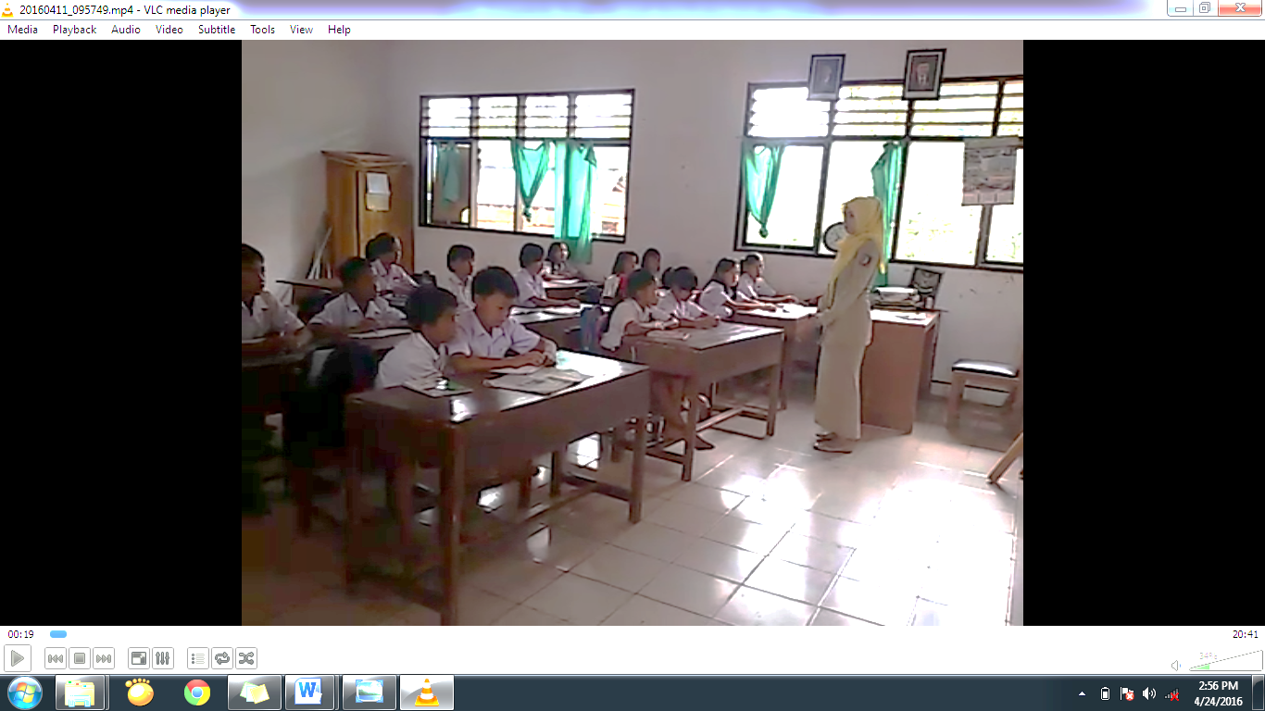
Dokumentasi Pelaksanaan PTK

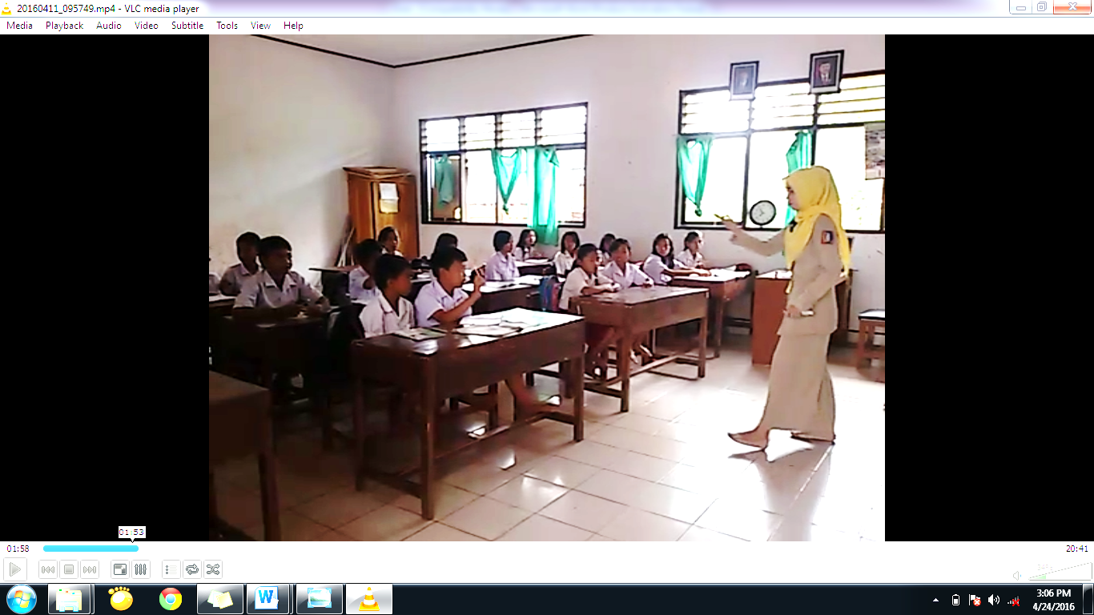
Gambar 1. Guru mempersiapkan siswa untuk belajar

Gambar 2. Guru melakukan apersepsi dengan memberikan tanya jawab kepada siswa

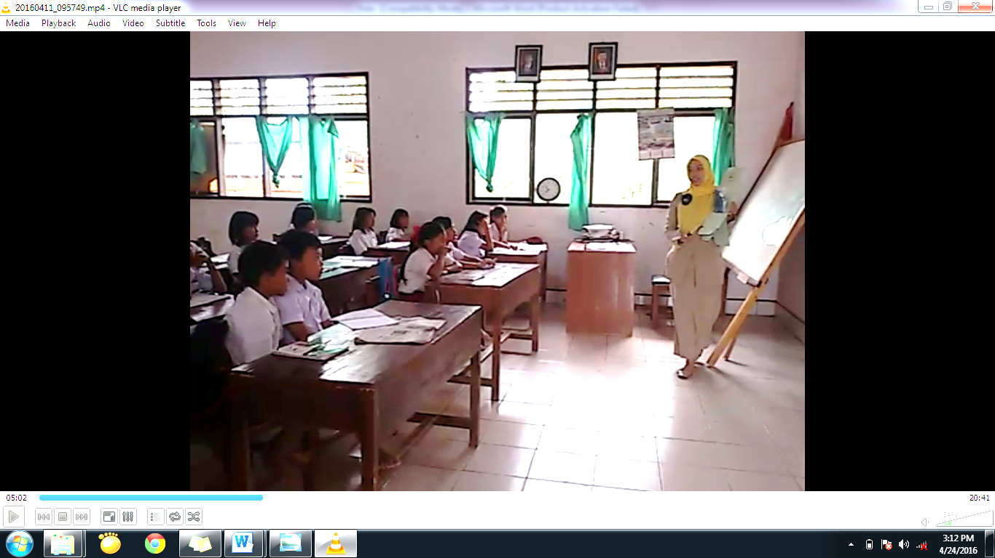

Gambar 3. Guru menjelaskan materi mengenai energi dengan menggunakan media

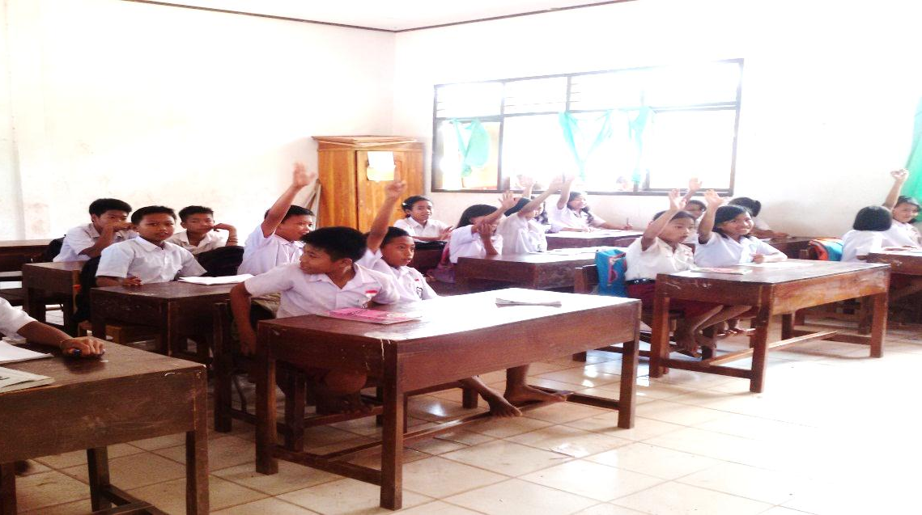

Gambar 4. Siswa menjawab pertanyaan guru

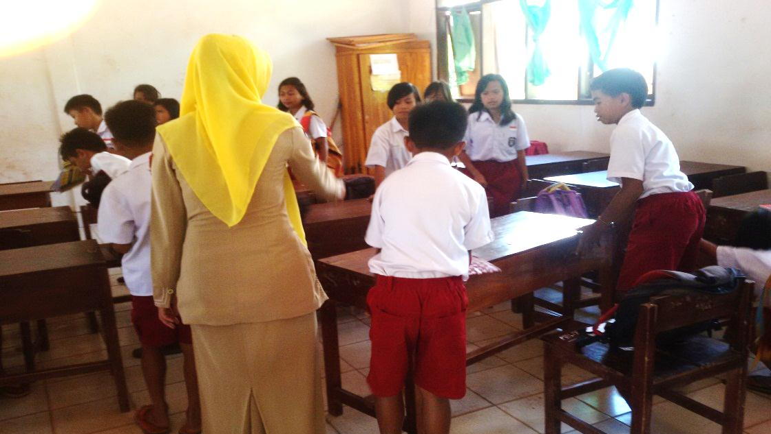

Gambar 5. Guru membagi siswa kedalam beberapa kelompok
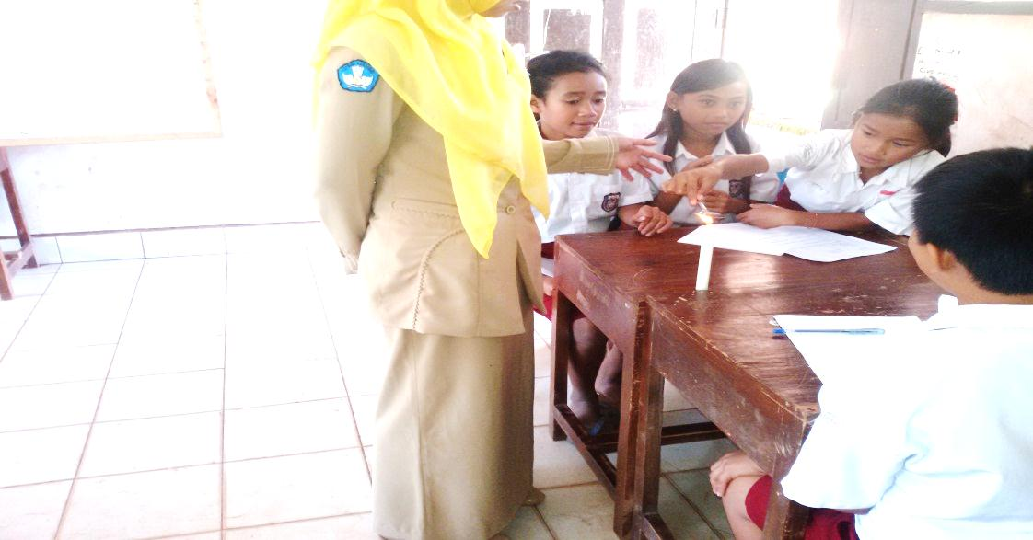

Gambar 6. Guru membimbing siswa dalam mengerjakan LKS
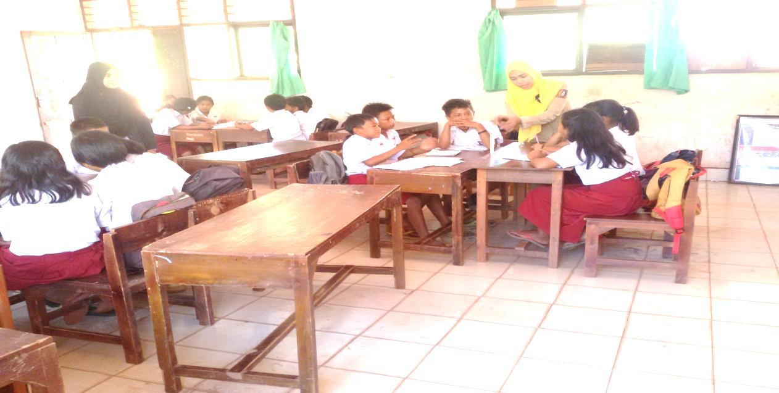
Gambar 7. Guru menjelaskan petunjuk pengerjaan LKS
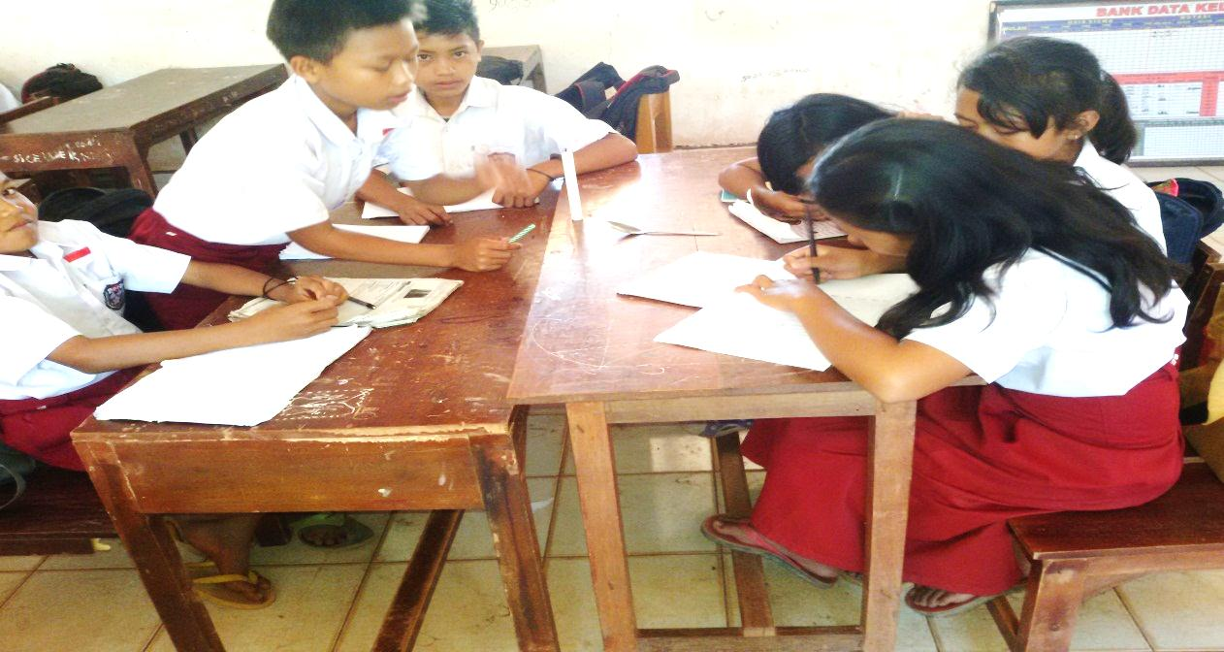
Gambar 8. Siswa mengajukan pendapatnya dan ditulis oleh notulen
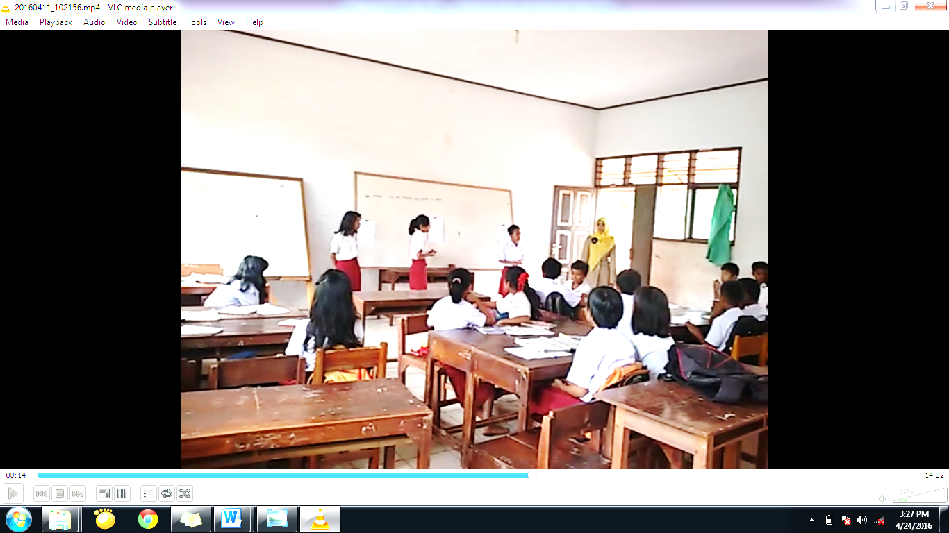
Gambar 9. Siswa yang terpilih sebagai notulen menampilkan catatan yang telah dikumpulkan.
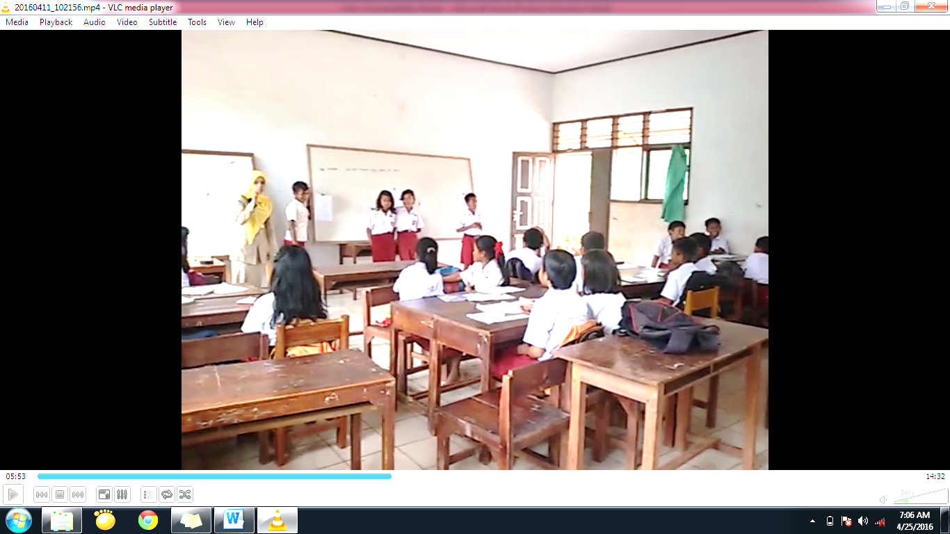
Gambar 10. Guru memandu siswa untuk menganalisis dan mengevaluasi ide yang telah dikumpulkan.

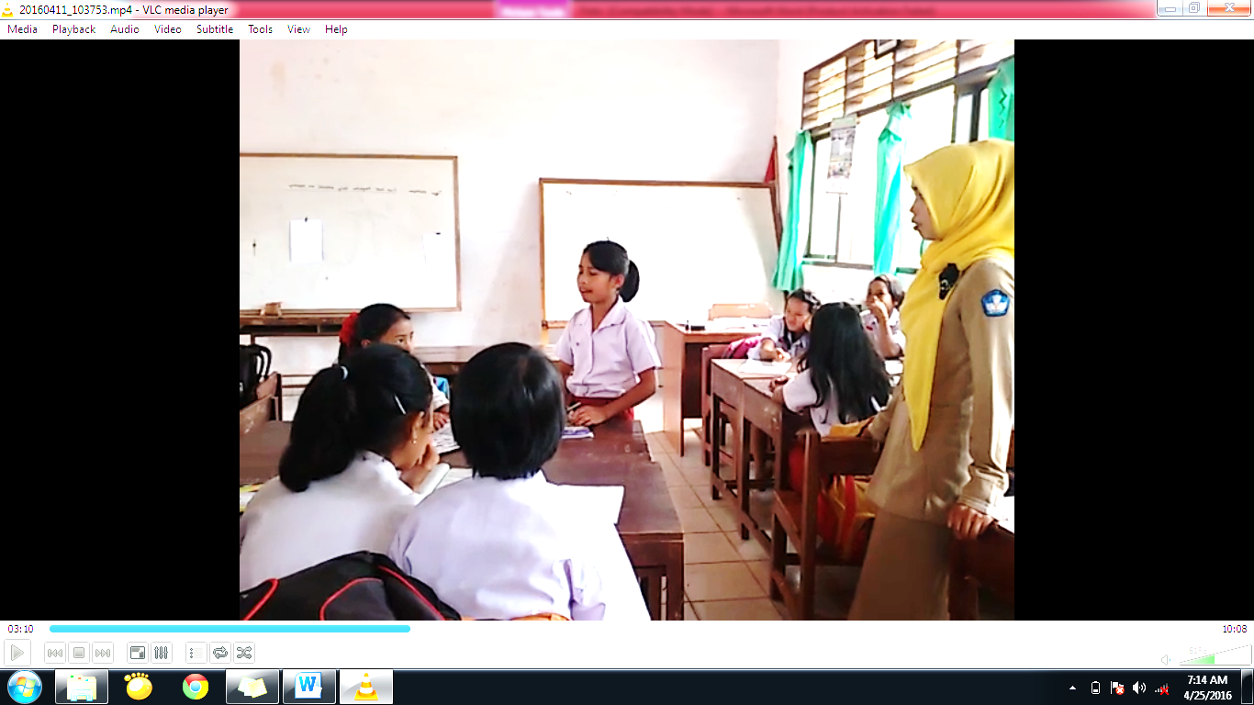
Gambar 11. Siswa menyimpulkan materi pembelajaran
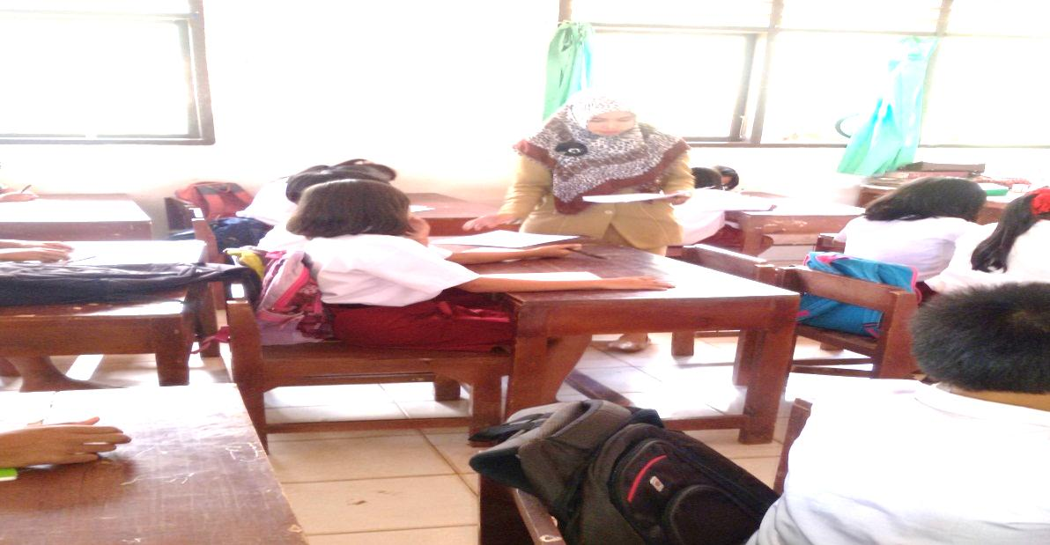

Gambar 12. Guru memberikan tes hasil belajar
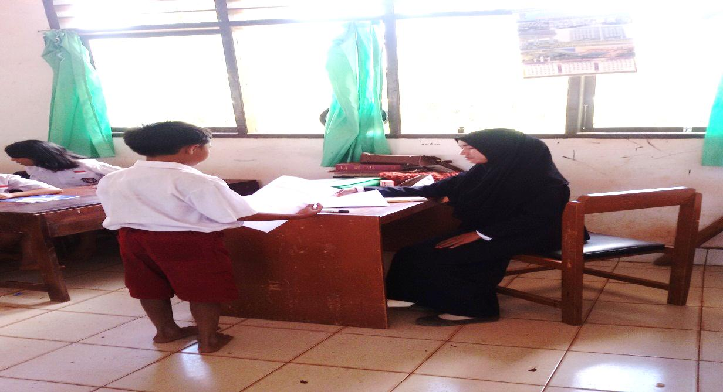
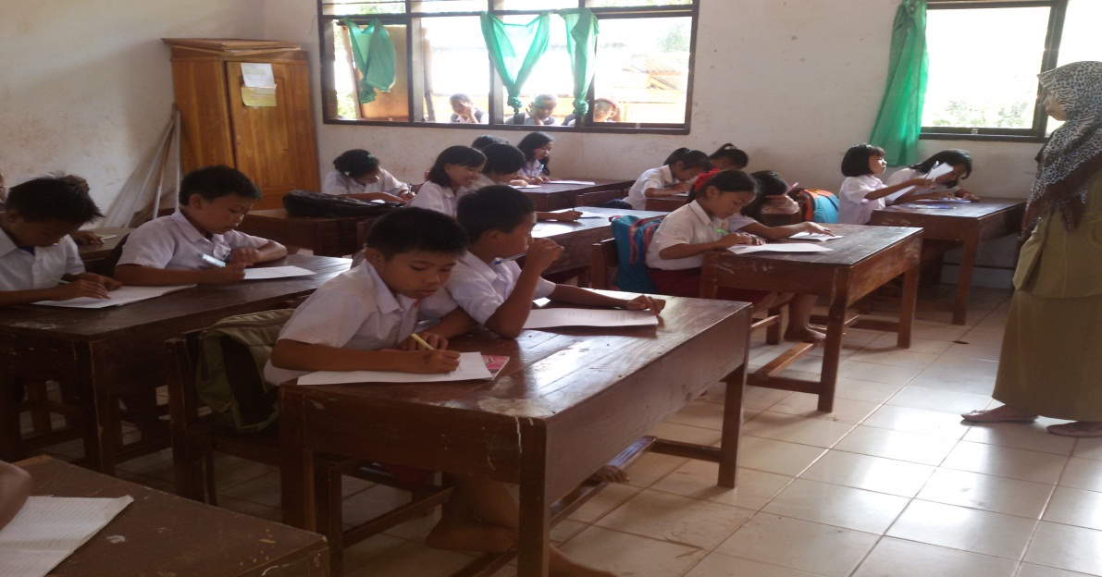
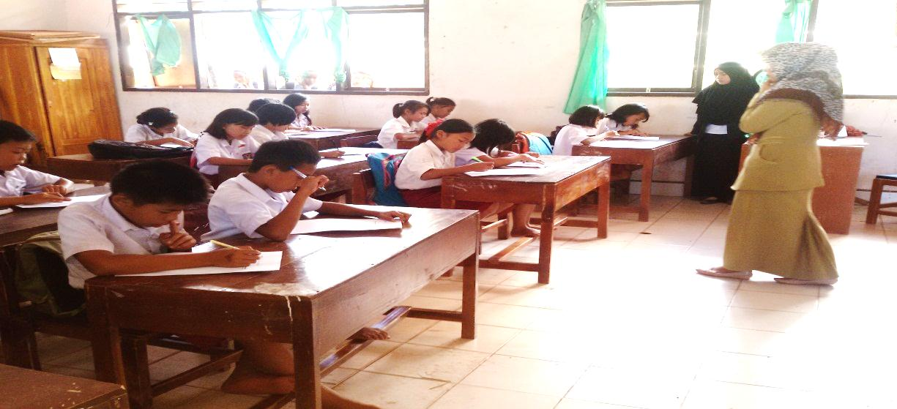
Gambar 13. Siswa mengerjakan tes hasil belajar
Gambar 14. Siswa mengumpulkan hasil pekerjaannya.

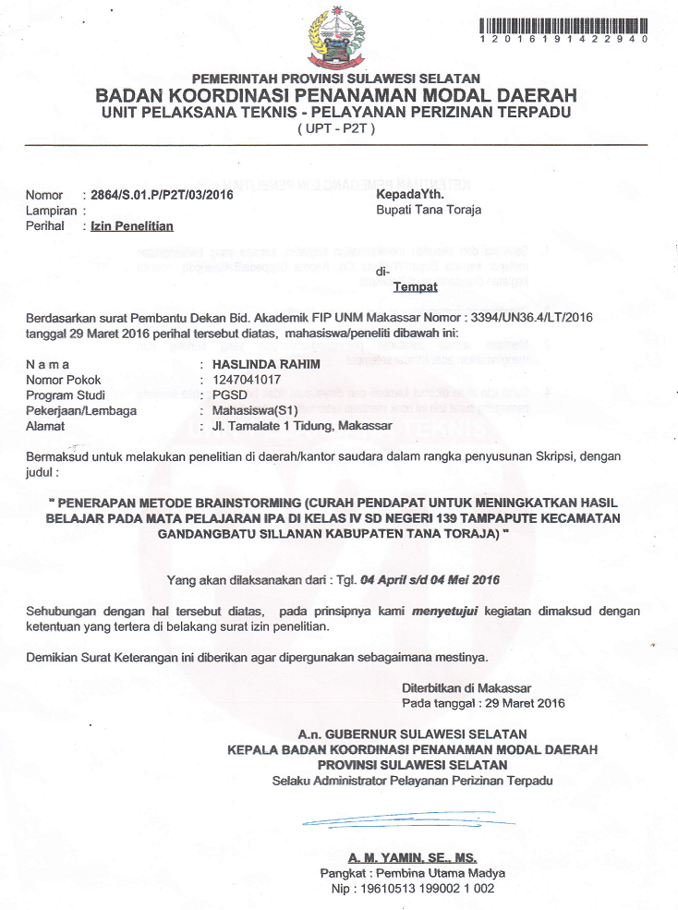
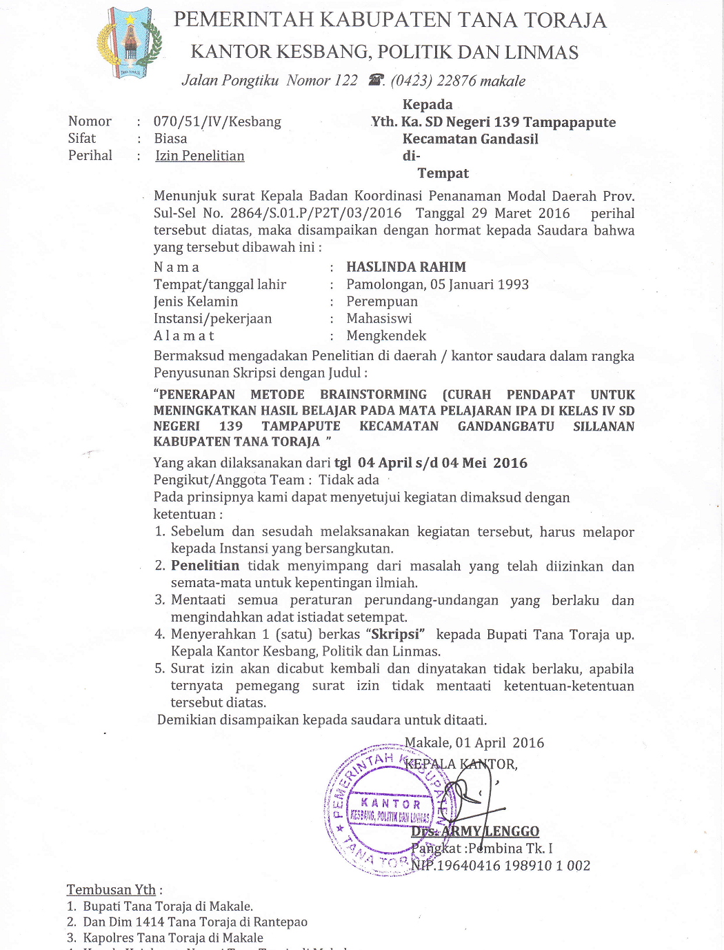
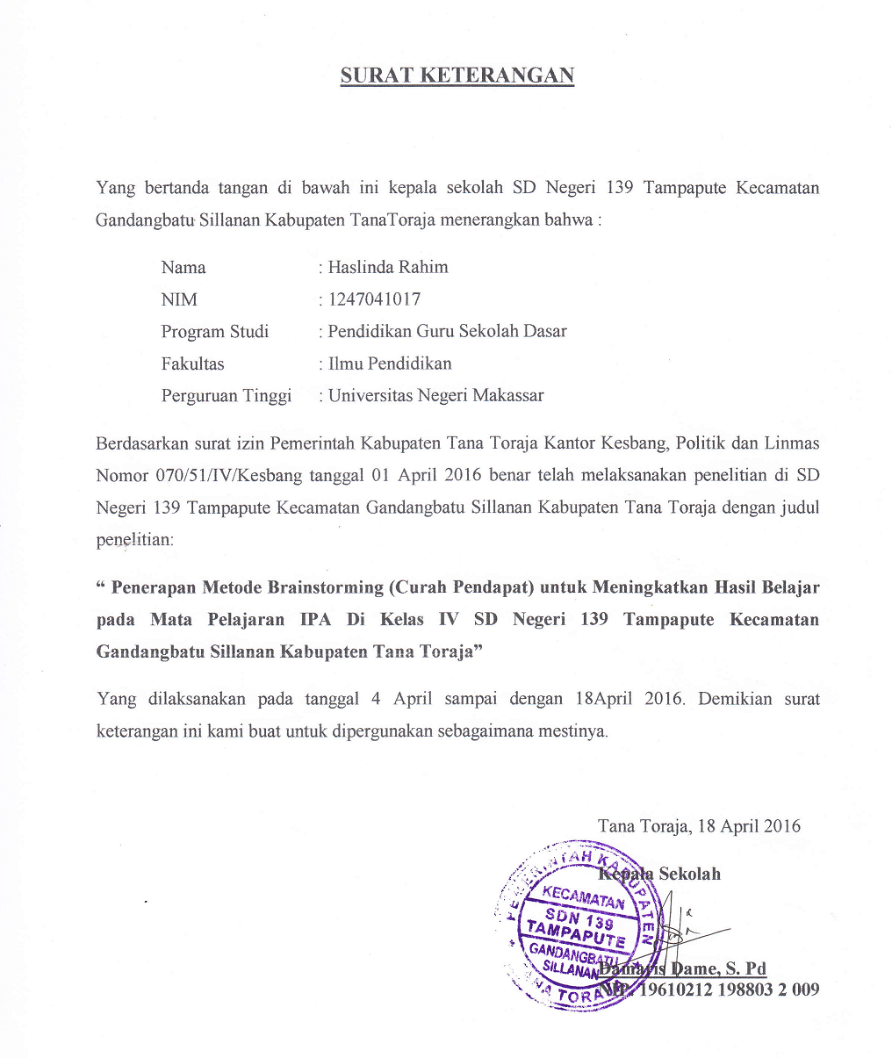

RIWAYAT HIDUP

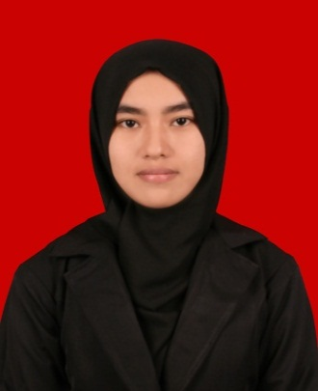
Haslinda Rahim, lahir di Pamolongan Kecamatan Baroko Kabupaten Enrekang Provinsi Sulawesi Selatan, tepatnya pada tanggal 05 Januari 1993 merupakan anak ke-tujuh dari tujuh bersaudara oleh pasangan Bapak Abdul Rahim dan Ibu Bina
Riwayat Pendidikan
Penulis memasuki jenjang Pendidikan Sekolah Dasar (SD) pada tahun 1999 tepatnya di SD Negeri 98 Tongko Kabupaten Enrekang dan tamat pada tahun 2005, melanjutkan Pendidikan Sekolah Menengah (SMP) di SMP Negeri 2 Baroko pada tahun 2005 dan tamat pada tahun 2008, kemudian melanjutkan ke Sekolah Menengah Pertama (SMA) pada tahun 2008 tepatnya di SMA Negeri 1 Alla Kab. Enrekang dan tamat pada tahun 2011. Dan pada tahun 2012 penulis melanjutkan pendidikan Starata Satu (S-1) pada Prodi Pendidikan Guru Sekolah Dasar Fakultas Ilmu Pendidikan Universitas Negeri Makassar sampai tahun 2016.

